BỘ CÔNG THƯƠNG
TRƯỜNG ĐẠI HỌC CÔNG THƯƠNG TP. HỒ CHÍ MINH
KHOA CÔNG NGHỆ THÔNG TIN

BÁO CÁO ĐỒ ÁN CUỐI MÔN HỌC
HỌC PHẦN: LẬP TRÌNH MÃ NGUỒN MỞ
ĐỀ TÀI:
XÂY DỰNG WEBSITE BÁN Ô TÔ AUTOSHOP
(QUẢN LÝ DỮ LIỆU XE VÀ ĐẶT CỌC TRỰC TUYẾN BẰNG LARAVEL)
Giảng viên hướng dẫn: Nguyễn Minh Hiến
Lớp: [Mã lớp học phần] Nhóm: [Số nhóm]
Sinh viên thực hiện:
Lê Hồng Quốc | MSSV: 2001230736
[Họ và tên thành viên 2] | MSSV: [MSSV]
[Họ và tên thành viên 3] | MSSV: [MSSV]
[Họ và tên thành viên 4] | MSSV: [MSSV]
TP. Hồ Chí Minh, tháng 10 năm 2026
LỜI CẢM ƠN
Nhóm xin chân thành cảm ơn Khoa Công nghệ Thông tin, Trường Đại học Công Thương TP. Hồ Chí Minh đã tạo điều kiện học tập, và đặc biệt cảm ơn thầy Nguyễn Minh Hiến – giảng viên học phần Lập trình mã nguồn mở – đã tận tình giảng dạy và góp ý để nhóm hoàn thành đồ án.
Qua đồ án, nhóm có cơ hội vận dụng PHP hướng đối tượng, Laravel Framework và MySQL vào một bài toán thực tế, đồng thời rèn luyện kỹ năng phân công, phối hợp và quản lý mã nguồn bằng Git. Do thời gian và kinh nghiệm còn hạn chế, báo cáo khó tránh khỏi thiếu sót; nhóm rất mong nhận được góp ý của thầy để sản phẩm hoàn thiện hơn.
MỤC LỤC
CHƯƠNG 1. GIỚI THIỆU ĐỀ TÀI 1
1.1. Lý do chọn đề tài 1
1.2. Mục tiêu đề tài 1
1.3. Đối tượng sử dụng 2
1.4. Phạm vi thực hiện 2
CHƯƠNG 2. PHÂN TÍCH VÀ THIẾT KẾ HỆ THỐNG 3
2.1. Yêu cầu chức năng 3
2.2. Yêu cầu phi chức năng 3
2.3. Sơ đồ Use Case 4
2.4. Kiến trúc hệ thống 6
2.5. Thiết kế cơ sở dữ liệu 7
2.5.1. Sơ đồ ERD 7
2.5.2. Mô tả các bảng 8
2.5.3. Quan hệ giữa các bảng trong Eloquent 8
2.6. Mô tả các chức năng chính 9
2.6.1. Quản lý dữ liệu xe theo mô hình PIM/EAV 9
2.6.2. Đặt mua và đặt cọc an toàn 9
2.6.3. Máy trạng thái đơn hàng 11
2.6.4. Thanh toán cọc VNPay và xử lý IPN 11
CHƯƠNG 3. CÔNG NGHỆ SỬ DỤNG 13
3.1. Các kỹ thuật Laravel áp dụng 13
CHƯƠNG 4. HƯỚNG DẪN CÀI ĐẶT VÀ SỬ DỤNG 15
4.1. Yêu cầu môi trường 15
4.2. Các bước cài đặt từ mã nguồn 15
4.3. Cấu hình file .env 16
4.4. Tài khoản dùng thử 16
4.5. Lệnh hữu ích và cấu trúc thư mục 16
CHƯƠNG 5. KẾT QUẢ ĐẠT ĐƯỢC 18
5.1. Đối chiếu với yêu cầu kỹ thuật của đồ án 18
5.2. Giao diện khách hàng 18
5.3. Giao diện quản trị 24
5.4. Kết quả kiểm thử 31
CHƯƠNG 6. PHÂN CÔNG CÔNG VIỆC 33
CHƯƠNG 7. HẠN CHẾ VÀ HƯỚNG PHÁT TRIỂN 34
7.1. Kết quả đạt được 34
7.2. Hạn chế 34
7.3. Hướng phát triển 34
TÀI LIỆU THAM KHẢO 35

DANH MỤC HÌNH ẢNH
Hình 2.1. Sơ đồ Use Case khu vực khách hàng (Khách vãng lai, Khách hàng, Cổng VNPay) 4
Hình 2.2. Sơ đồ Use Case khu vực quản trị (Quản trị viên) 5
Hình 2.3. Kiến trúc tổng quan của hệ thống AutoShop 6
Hình 2.4. Sơ đồ ERD của hệ thống AutoShop (11 bảng nghiệp vụ, khóa chính PK, khóa ngoại FK, khóa duy nhất UK) 7
Hình 2.5. Lưu đồ đặt mua và đặt cọc an toàn (transaction + khóa dòng) 10
Hình 2.6. Sơ đồ trạng thái đơn hàng và thanh toán cọc 11
Hình 2.7. Luồng thanh toán cọc VNPay và xử lý IPN 12
Hình 5.1. Trang chủ AutoShop 19
Hình 5.2. Trang danh sách xe: tìm kiếm, bộ lọc, sắp xếp và phân trang giữ bộ lọc 19
Hình 5.3. Trang dòng xe SUV / Crossover với bộ lọc thông số động 20
Hình 5.4. Trang chi tiết xe với thư viện ảnh và nút đặt cọc 20
Hình 5.5. Trang giỏ xe và dự toán chi phí lăn bánh 21
Hình 5.6. Trang nhập thông tin đặt cọc 21
Hình 5.7. Cổng thanh toán VNPay giả lập 22
Hình 5.8. Trang kết quả đơn đặt cọc sau khi thanh toán thành công 22
Hình 5.9. Trang đăng nhập 23
Hình 5.10. Validation khi đăng ký: email trùng, mật khẩu có dấu tiếng Việt, xác nhận không khớp 23
Hình 5.11. Trang chủ ở chế độ giao diện tối 24
Hình 5.12. Khu vực tài khoản: lịch sử đơn đặt cọc của khách hàng 24
Hình 5.13. Dashboard quản trị 25
Hình 5.14. Danh sách xe trong trang quản trị (tìm kiếm, lọc, % hoàn thiện, trạng thái) 25
Hình 5.15. Form thêm xe với thông số kỹ thuật động theo dòng xe 26
Hình 5.16. Validation khi lưu xe: thiếu trường bắt buộc và chặn xuất bản khi thiếu thông số 26
Hình 5.17. Form sửa xe đã có dữ liệu thông số và thư viện ảnh 27
Hình 5.18. Hộp thoại xác nhận xóa (Bootstrap Modal) 27
Hình 5.19. Trang quản lý dòng xe, hãng xe và thông số kỹ thuật 28
Hình 5.20. Sửa dòng xe trong Bootstrap Modal 28
Hình 5.21. Thông báo (flash message) sau khi cập nhật thành công 29
Hình 5.22. Danh sách đơn đặt cọc (tìm kiếm, lọc theo trạng thái, phân trang) 29
Hình 5.23. Chi tiết đơn cọc và chuyển trạng thái hợp lệ 30
Hình 5.24. Quản lý người dùng và phân quyền 30
Hình 5.25. Nhập / xuất danh sách xe bằng tệp CSV 31
Hình 5.26. Tài khoản khách hàng truy cập /admin bị chặn (HTTP 403) 31

DANH MỤC BẢNG
Bảng 1.1. Đối tượng sử dụng hệ thống 2
Bảng 2.1. Yêu cầu chức năng theo phân hệ 3
Bảng 2.2. Đặc tả tóm tắt các ca sử dụng chính 5
Bảng 2.3. Mô tả các bảng cơ sở dữ liệu 8
Bảng 2.4. Các quan hệ Eloquent chính 8
Bảng 3.1. Công nghệ và thư viện sử dụng 13
Bảng 4.1. Các biến cấu hình chính 16
Bảng 4.2. Tài khoản demo trong dữ liệu mẫu 16
Bảng 4.3. Lệnh Artisan thường dùng 16
Bảng 5.1. Đối chiếu yêu cầu đồ án (Mục 3 và Mục 5) với sản phẩm 18
Bảng 5.2. Các kịch bản kiểm thử tự động 32
Bảng 6.1. Bảng phân công công việc và mức độ hoàn thành 33

CHƯƠNG 1. GIỚI THIỆU ĐỀ TÀI

1.1. Lý do chọn đề tài
Thị trường ô tô Việt Nam tăng trưởng nhanh, người mua ngày càng có thói quen tra cứu giá, so sánh thông số kỹ thuật và giữ chỗ (đặt cọc) xe qua mạng trước khi đến showroom. Khác với hàng tiêu dùng thông thường, mỗi chiếc xe có giá trị lớn, số lượng xe thực tế tại đại lý ít, và mỗi dòng xe (Sedan, SUV, bán tải, xe điện…) lại có bộ thông số đặc thù khác nhau. Điều này đặt ra ba bài toán thực tế cho một showroom: (1) quản lý dữ liệu xe linh hoạt theo từng dòng xe; (2) nhận đặt cọc trực tuyến an toàn, không bán trùng một chiếc xe và không ghi nhận tiền hai lần; (3) hỗ trợ khách hàng ước tính chi phí lăn bánh, trả góp và đặt lịch lái thử.
Đề tài thuộc nhóm “Website Bán hàng Online” trong danh sách gợi ý (đề tài số 3) và được mở rộng theo nghiệp vụ đặc thù ngành ô tô. Đề tài phù hợp với mục tiêu học phần Lập trình mã nguồn mở vì cho phép vận dụng đầy đủ PHP hướng đối tượng, Laravel Framework (Eloquent ORM, Migration, Seeder/Factory, Blade, Middleware, Form Request) và hệ quản trị cơ sở dữ liệu MySQL để xây dựng một website có thể vận hành thực tế.

1.2. Mục tiêu đề tài
- Xây dựng website AutoShop bằng Laravel 13, giao diện Blade + Bootstrap 5, tách riêng khu vực khách hàng và khu vực quản trị (/admin).
- Có tối thiểu hai vai trò: Quản trị viên (CRUD toàn bộ dữ liệu nghiệp vụ) và Khách hàng (xem, tìm kiếm, đặt cọc, đăng ký lái thử…); phân quyền bằng Laravel Auth và Middleware.
- Thực hiện đầy đủ CRUD trên các bảng có quan hệ: dòng xe – xe – hãng xe – thông số kỹ thuật; tìm kiếm kết hợp phân trang giữ từ khóa; validation có thông báo lỗi rõ ràng; flash message sau mỗi thao tác.
- Xử lý nghiệp vụ đặt cọc an toàn bằng transaction và khóa dòng; tích hợp cổng thanh toán VNPay (kèm cổng giả lập để trình diễn).
- Cung cấp đủ hồ sơ: mô tả đề tài, ERD, Use Case, mô tả chức năng kèm ảnh chụp, hướng dẫn cài đặt, bảng phân công.

1.3. Đối tượng sử dụng
Bảng 1.1. Đối tượng sử dụng hệ thống
Đối tượng | Mô tả | Quyền trong hệ thống
Khách vãng lai | Người truy cập website, chưa đăng nhập | Xem, tìm kiếm, lọc, so sánh xe; dùng giỏ xe; đặt cọc; đăng ký lái thử; đăng ký tài khoản
Khách hàng (Customer) | Người đã có tài khoản, role = customer | Toàn bộ quyền của khách vãng lai + theo dõi/hủy đơn, xem lịch lái thử, xe yêu thích, cập nhật hồ sơ
Quản trị viên (Admin) | Nhân viên showroom, role = admin | Đăng nhập khu vực /admin, CRUD xe, dòng xe, hãng xe, thông số, người dùng; xử lý đơn và lịch lái thử; thống kê; nhập/xuất CSV
Cổng VNPay | Hệ thống bên ngoài | Gửi kết quả thanh toán cọc về website qua Return URL và IPN

1.4. Phạm vi thực hiện
Trong phạm vi học phần, hệ thống tập trung vào các chức năng sau:
- Phía khách hàng: trang chủ, danh sách xe có tìm kiếm – lọc – sắp xếp – phân trang, trang chi tiết xe (thư viện ảnh, bảng thông số, dự toán lăn bánh, tính trả góp), so sánh tối đa 3 xe, giỏ xe, đặt mua và đặt cọc 10% (tối thiểu 10.000.000đ), thanh toán VNPay/cổng giả lập, đăng ký lái thử, tài khoản cá nhân, chế độ sáng/tối.
- Phía quản trị: dashboard thống kê, quản lý xe theo mô hình PIM (thông số động EAV, % hoàn thiện dữ liệu, quy trình Nháp → Chờ duyệt → Đang bán), quản lý dòng xe/hãng xe/thông số, quản lý đơn đặt cọc theo máy trạng thái, lịch lái thử, người dùng, nhập/xuất CSV.
Các nội dung không thuộc phạm vi: ký hợp đồng điện tử, xét duyệt hồ sơ vay ngân hàng tự động, quản lý kho đa chi nhánh, gửi email/SMS, kết nối VNPay môi trường thật (production).

CHƯƠNG 2. PHÂN TÍCH VÀ THIẾT KẾ HỆ THỐNG

2.1. Yêu cầu chức năng
Bảng 2.1. Yêu cầu chức năng theo phân hệ
Phân hệ | Yêu cầu chức năng
Xem & tìm kiếm xe | Tìm theo tên/mã/hãng; lọc theo dòng xe, hãng, khoảng giá, tình trạng mới/cũ, đời xe và thông số động của từng dòng xe; sắp xếp; phân trang giữ nguyên từ khóa và bộ lọc.
Chi tiết xe | Thư viện ảnh nhiều góc, bảng thông số kỹ thuật, dự toán chi phí lăn bánh, công cụ tính trả góp, đăng ký lái thử, xe tương tự.
Giỏ xe & đặt cọc | Thêm/sửa/xóa xe trong giỏ (tối đa 3 xe/mẫu, không vượt tồn kho); nhập thông tin người đứng tên; tiền cọc = 10% tổng lăn bánh (tối thiểu 10 triệu); trừ tồn kho an toàn bằng transaction + khóa dòng.
Thanh toán cọc | VNPay 2.1.0 (chữ ký HMAC-SHA512, IPN, idempotent) hoặc cổng giả lập; tự hủy đơn VNPay quá 15 phút chưa thanh toán.
Tài khoản | Đăng ký, đăng nhập, đăng xuất; xem/hủy đơn; lịch lái thử; xe yêu thích; cập nhật hồ sơ, đổi mật khẩu.
Quản trị (PIM) | CRUD xe (xóa mềm), tải ảnh qua Laravel Storage; CRUD dòng xe, hãng xe, định nghĩa thông số động; % hoàn thiện dữ liệu; chặn xuất bản khi thiếu thông số bắt buộc; nhập/xuất CSV.
Quản trị (bán hàng) | Danh sách đơn có tìm kiếm + lọc + phân trang; chuyển trạng thái đơn theo máy trạng thái; quản lý lịch lái thử; CRUD người dùng và phân quyền; dashboard thống kê.

2.2. Yêu cầu phi chức năng
- Bảo mật: mật khẩu băm bcrypt; CSRF cho mọi form; route quản trị được bảo vệ bởi middleware auth + admin; giới hạn tần suất (throttle) ở đăng nhập, đăng ký, đặt cọc, lái thử; giá và tiền cọc luôn do máy chủ tính lại.
- Toàn vẹn dữ liệu: khóa ngoại, chỉ mục duy nhất, transaction + lockForUpdate(), xóa mềm (Soft Delete) cho bảng xe để giữ lịch sử đơn.
- Trải nghiệm người dùng: giao diện tiếng Việt, responsive trên điện thoại, chế độ Sáng/Tối, thông báo lỗi và thông báo thành công rõ ràng.
- Khả năng triển khai và bảo trì: cài đặt bằng composer install + migrate --seed (hoặc setup.bat trên Laragon); tách Controller – Form Request – Service – Model; có bộ kiểm thử tự động PHPUnit.

2.3. Sơ đồ Use Case
Hệ thống có ba tác nhân con người/hệ thống tương tác ở phía khách hàng và một tác nhân ở phía quản trị. Hình 2.1 mô tả các chức năng của khách vãng lai và khách hàng đã đăng nhập; khách hàng kế thừa toàn bộ chức năng của khách vãng lai (quan hệ tổng quát hóa). Ca sử dụng “Thanh toán cọc online” mở rộng (extend) ca “Đặt mua & đặt cọc xe” khi khách chọn hình thức VNPay; Cổng VNPay là tác nhân ngoài gửi kết quả qua IPN.
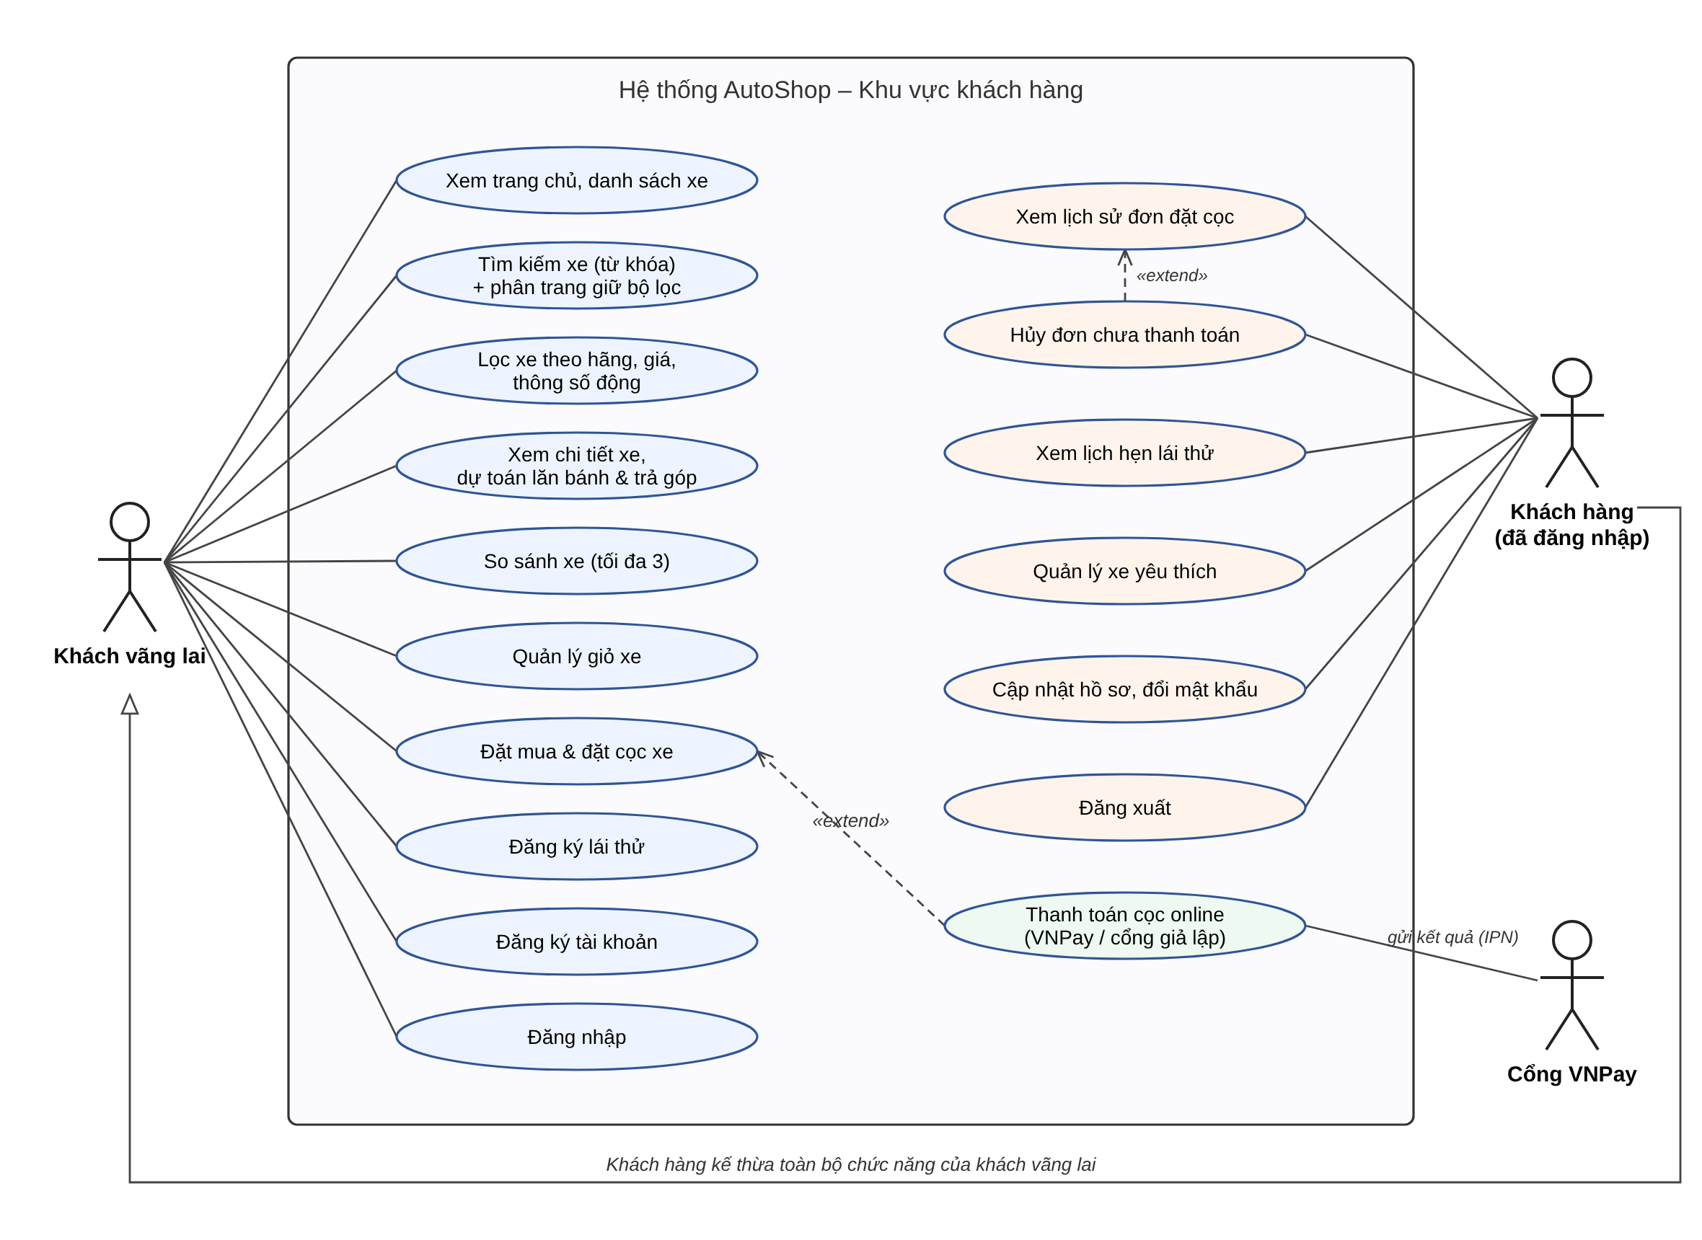
Hình 2.1. Sơ đồ Use Case khu vực khách hàng (Khách vãng lai, Khách hàng, Cổng VNPay)
Hình 2.2 mô tả các chức năng của quản trị viên. Mọi ca sử dụng đều bao gồm (include) bước đăng nhập với tài khoản có vai trò admin; nếu tài khoản khách hàng truy cập /admin, middleware AdminOnly trả về lỗi 403.
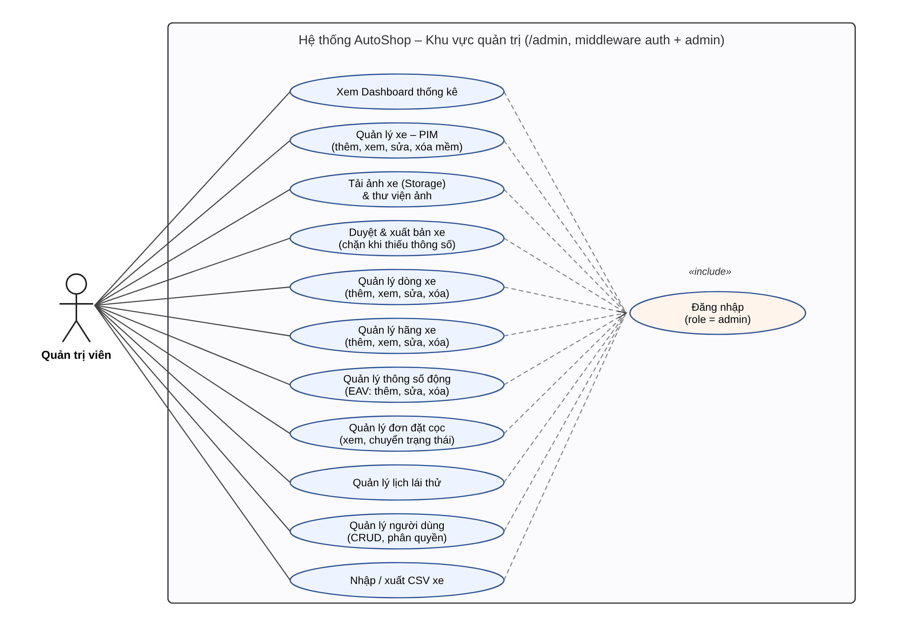
Hình 2.2. Sơ đồ Use Case khu vực quản trị (Quản trị viên)
Bảng 2.2. Đặc tả tóm tắt các ca sử dụng chính
Ca sử dụng | Tác nhân | Luồng chính | Ràng buộc / ngoại lệ
Tìm kiếm & lọc xe | Khách vãng lai, Khách hàng | Nhập từ khóa/chọn bộ lọc → hệ thống truy vấn xe đang bán → hiển thị 9/18/36 xe mỗi trang | Chuyển trang vẫn giữ từ khóa và bộ lọc (withQueryString)
Đặt mua & đặt cọc | Khách vãng lai, Khách hàng | Giỏ xe → nhập thông tin người đứng tên → chọn showroom, hình thức cọc → tạo đơn, trừ kho | Hết xe → rollback và báo lỗi; dữ liệu sai → Form Request báo lỗi từng trường
Thanh toán cọc online | Khách hàng, Cổng VNPay | Chuyển sang VNPay/cổng giả lập → VNPay gọi IPN → hệ thống kiểm tra chữ ký, số tiền → cập nhật đơn | Sai chữ ký (97), sai số tiền (04), gọi lặp (02) đều không ghi nhận lại
Quản lý xe (PIM) | Quản trị viên | Thêm/sửa xe, chọn dòng xe → form tự nạp thông số động (AJAX) → lưu; xóa mềm | Trạng thái “Đang bán” bị chặn nếu thiếu thông số bắt buộc
Quản lý dòng xe / hãng xe / thông số | Quản trị viên | Thêm trên trang danh mục; sửa trong Bootstrap Modal; xóa có hộp thoại xác nhận | Không xóa được dòng xe đang có xe; tên trùng bị từ chối
Quản lý đơn đặt cọc | Quản trị viên | Tìm/lọc đơn → xem chi tiết → chuyển trạng thái hợp lệ | Không cho nhảy cóc trạng thái; hủy đơn tự hoàn xe về kho

2.4. Kiến trúc hệ thống
Ứng dụng theo mô hình MVC của Laravel, bổ sung lớp Form Request (kiểm tra dữ liệu) và lớp Service (nghiệp vụ tiền, tồn kho, thanh toán) để controller gọn gàng (Hình 2.3). Yêu cầu từ trình duyệt đi qua route và middleware (xác thực, phân quyền admin, throttle, CSRF), được Form Request kiểm tra, rồi controller gọi Service/Eloquent Model thao tác MySQL và trả về view Blade dùng Bootstrap 5. Laravel Scheduler chạy lệnh tự hủy đơn quá hạn.
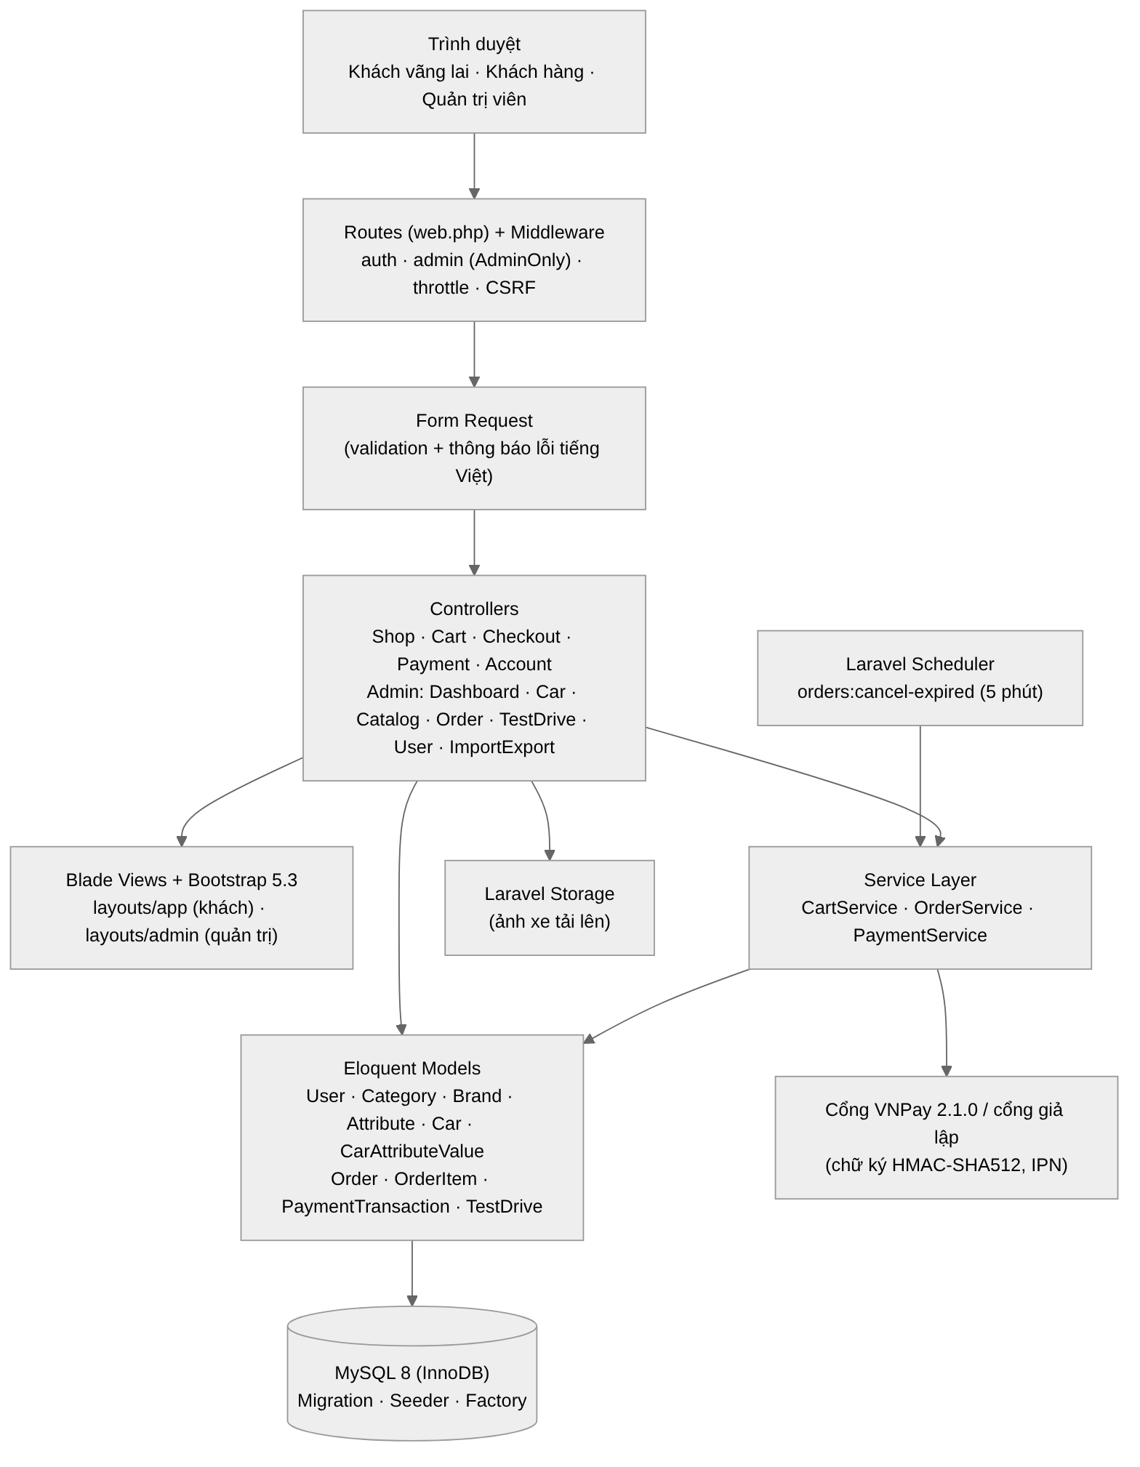
Hình 2.3. Kiến trúc tổng quan của hệ thống AutoShop

2.5. Thiết kế cơ sở dữ liệu

2.5.1. Sơ đồ ERD
Cơ sở dữ liệu gồm 11 bảng nghiệp vụ, được khai báo hoàn toàn bằng Laravel Migration trong thư mục database/migrations. Hình 2.4 thể hiện các bảng, khóa chính (PK), khóa ngoại (FK), khóa duy nhất (UK) và bản số của từng quan hệ.
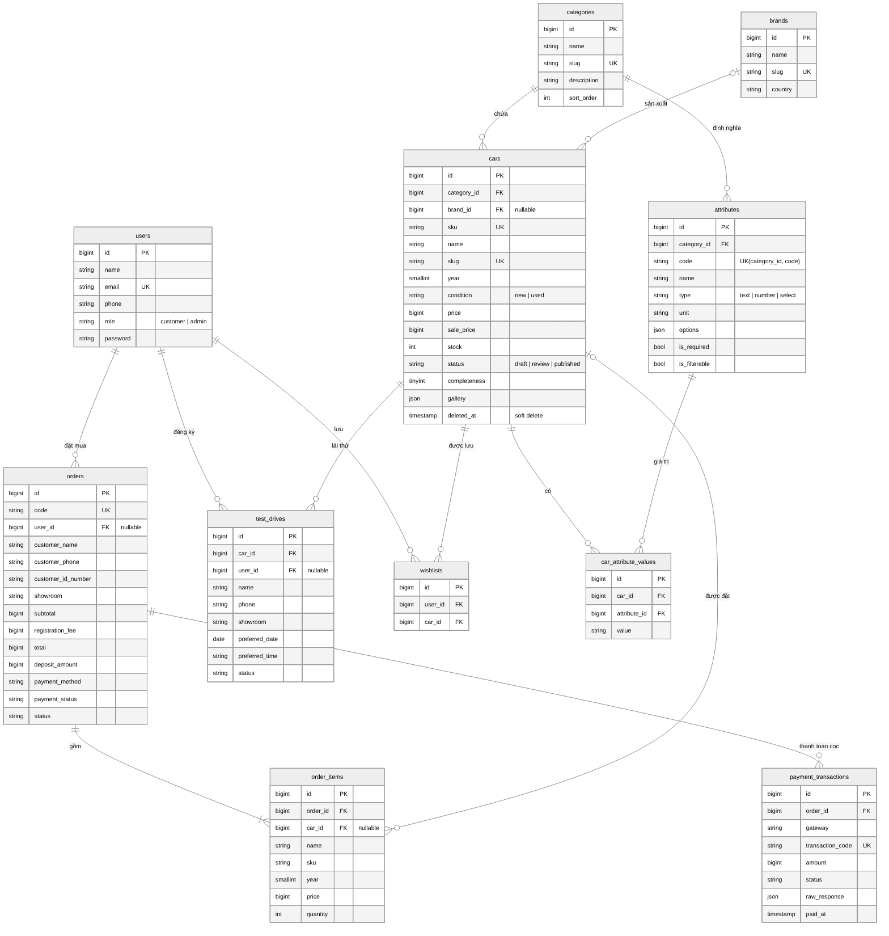
Hình 2.4. Sơ đồ ERD của hệ thống AutoShop (11 bảng nghiệp vụ, khóa chính PK, khóa ngoại FK, khóa duy nhất UK)

2.5.2. Mô tả các bảng
Bảng 2.3. Mô tả các bảng cơ sở dữ liệu
Bảng | Vai trò | Khóa / ràng buộc chính
users | Tài khoản người dùng | PK id; UK email; role ∈ {customer, admin}
categories | Dòng xe (Sedan, SUV…) | PK id; UK slug
brands | Hãng xe | PK id; UK slug
attributes | Định nghĩa thông số động theo dòng xe | PK id; FK category_id → categories (cascade); UK (category_id, code)
cars | Xe đang kinh doanh | PK id; FK category_id (restrict), brand_id (set null); UK sku, slug; deleted_at (xóa mềm)
car_attribute_values | Giá trị thông số của từng xe (EAV) | PK id; FK car_id, attribute_id (cascade); UK (car_id, attribute_id)
orders | Đơn đặt mua / đặt cọc | PK id; UK code; FK user_id (set null)
order_items | Dòng đơn (lưu snapshot tên, giá, năm, màu xe) | PK id; FK order_id (cascade), car_id (set null)
payment_transactions | Giao dịch thanh toán cọc | PK id; FK order_id; UK transaction_code
test_drives | Lịch hẹn lái thử | PK id; FK car_id (cascade), user_id (set null)
wishlists | Bảng trung gian xe yêu thích | PK id; FK user_id, car_id; UK (user_id, car_id)

2.5.3. Quan hệ giữa các bảng trong Eloquent
Bảng 2.4. Các quan hệ Eloquent chính
Model | Quan hệ | Model liên quan | Ý nghĩa
Category | hasMany | Car, Attribute | Một dòng xe có nhiều xe và nhiều thông số
Brand | hasMany | Car | Một hãng có nhiều xe
Car | belongsTo | Category, Brand | Xe thuộc một dòng xe và một hãng
Car | hasMany | CarAttributeValue, TestDrive, OrderItem | Giá trị thông số, lịch lái thử, dòng đơn của xe
User | hasMany | Order, TestDrive | Đơn và lịch lái thử của khách
User | belongsToMany | Car (qua wishlists) | Danh sách xe yêu thích
Order | hasMany / belongsTo | OrderItem, PaymentTransaction / User | Đơn gồm nhiều dòng xe và giao dịch
Hai cặp bảng có quan hệ được thực hiện đầy đủ CRUD theo yêu cầu 3.3 là: categories – cars và brands – cars (cùng với categories – attributes). Khóa ngoại được chọn hành vi phù hợp nghiệp vụ: không cho xóa dòng xe còn xe (restrictOnDelete), xóa hãng thì xe chỉ mất liên kết hãng (nullOnDelete), xóa đơn thì xóa luôn dòng đơn (cascadeOnDelete).

2.6. Mô tả các chức năng chính

2.6.1. Quản lý dữ liệu xe theo mô hình PIM/EAV
Mỗi dòng xe có bộ thông số riêng (ví dụ SUV có “Số chỗ”, “Hệ dẫn động”; xe điện có “Dung lượng pin”, “Quãng đường/sạc”). Bảng attributes lưu định nghĩa thông số (kiểu text/number/select, đơn vị, bắt buộc, dùng để lọc), bảng car_attribute_values lưu giá trị của từng xe. Nhờ vậy quản trị viên thêm thông số mới mà không cần sửa bảng hay mã nguồn. Form thêm/sửa xe dùng AJAX để tải đúng các ô thông số khi đổi dòng xe. Hệ thống tự tính % hoàn thiện dữ liệu của từng xe và chặn chuyển sang trạng thái “Đang bán” nếu còn thiếu thông số bắt buộc (kiểm tra trong CarRequest).

2.6.2. Đặt mua và đặt cọc an toàn
Luồng đặt cọc (Hình 2.5) được bọc trong một DB::transaction. Giá xe, phí lăn bánh (lệ phí trước bạ 10% với xe mới, 2% với xe cũ, cộng 20 triệu phí biển số – đăng kiểm – bảo hiểm) và tiền cọc (10% tổng lăn bánh, tối thiểu 10 triệu) luôn được CartService tính lại từ CSDL. Từng xe được khóa bằng lockForUpdate() trước khi kiểm tra và trừ tồn kho; nếu không đủ xe, toàn bộ giao dịch bị hủy (rollback). Thông tin xe được lưu dạng snapshot vào order_items.
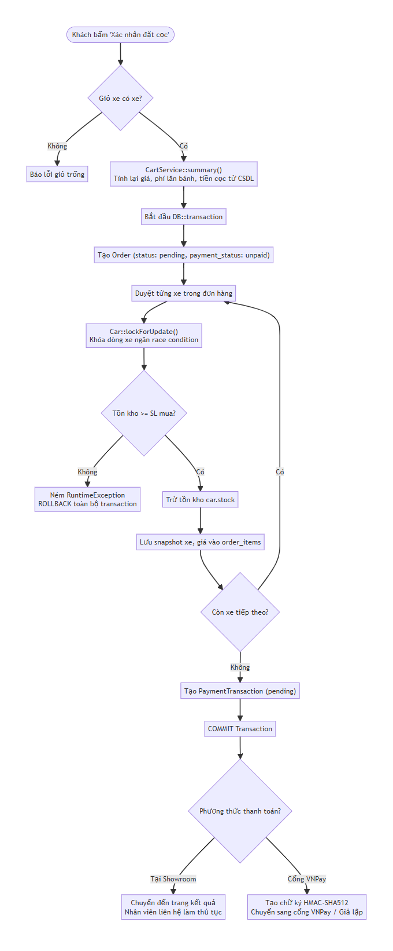
Hình 2.5. Lưu đồ đặt mua và đặt cọc an toàn (transaction + khóa dòng)
$order = DB::transaction(function () use ($data, $userId, $summary) {
$order = Order::create([... 'status' => 'pending', 'payment_status' => 'unpaid']);
foreach ($summary['items'] as $line) {
$car = Car::lockForUpdate()->find($line->car->id); // khóa dòng
if (! $car || ! $car->isPurchasable() || $car->stock < $line->quantity) {
throw new RuntimeException('Xe ... chỉ còn ... chiếc'); // => rollback
}
$car->decrement('stock', $line->quantity);
$order->items()->create([... snapshot tên, SKU, màu, năm, giá ...]);
}
PaymentTransaction::create([... 'amount' => $order->deposit_amount ...]);
return $order;
});
Đoạn mã 2.1. OrderService::place() – đặt cọc trong transaction (app/Services/OrderService.php, rút gọn)

2.6.3. Máy trạng thái đơn hàng
Đơn hàng chỉ được chuyển theo các bước hợp lệ khai báo trong hằng số Order::TRANSITIONS (Hình 2.6): pending → confirmed → delivering → completed; ở ba trạng thái đầu có thể hủy (cancelled). Khi hủy, số xe được cộng trả lại kho trong cùng một transaction; khách hàng chỉ được tự hủy đơn chưa thanh toán.
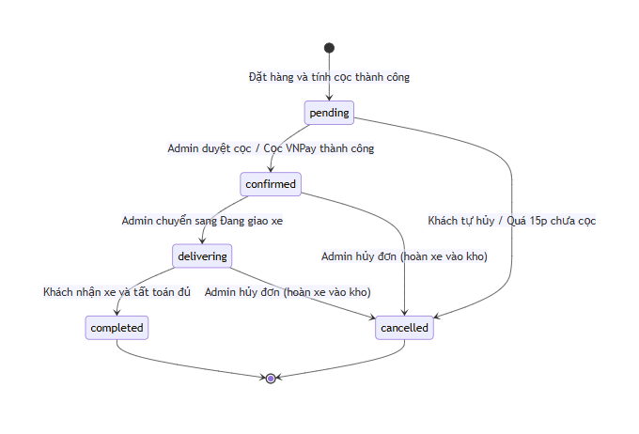
Hình 2.6. Sơ đồ trạng thái đơn hàng và thanh toán cọc

2.6.4. Thanh toán cọc VNPay và xử lý IPN
Khi chọn VNPay, hệ thống tạo giao dịch pending, ký tham số bằng HMAC-SHA512 và chuyển khách sang cổng thanh toán (Hình 2.7). Kết quả trả về qua Return URL và IPN; cả hai đều kiểm tra chữ ký rồi gọi PaymentService::settle(). Hàm này khóa dòng giao dịch, đối chiếu số tiền và chỉ ghi nhận một lần (idempotent): IPN gửi lặp trả mã 02, sai số tiền trả 04, sai chữ ký trả 97. Khi chưa cấu hình VNP_TMN_CODE, hệ thống dùng cổng giả lập chạy cùng hàm settle() để trình diễn.
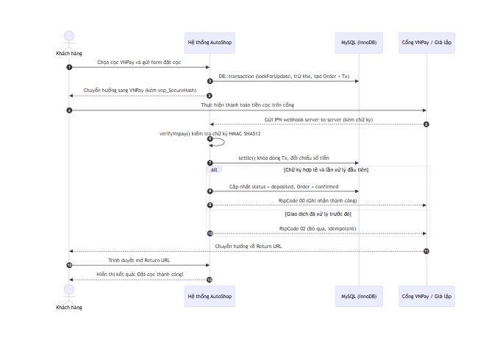
Hình 2.7. Luồng thanh toán cọc VNPay và xử lý IPN

CHƯƠNG 3. CÔNG NGHỆ SỬ DỤNG
Dự án được xây dựng hoàn toàn trên hệ sinh thái mã nguồn mở. Bảng 3.1 liệt kê các công nghệ, thư viện và vai trò của từng thành phần.
Bảng 3.1. Công nghệ và thư viện sử dụng
Công nghệ / thư viện | Phiên bản | Vai trò trong dự án
PHP | 8.3 | Ngôn ngữ phía máy chủ, lập trình hướng đối tượng (class, interface, kiểu dữ liệu chặt).
Laravel Framework | 13.x | Khung ứng dụng MVC: routing, Eloquent ORM, Blade, Migration, Seeder/Factory, Middleware, Form Request, Scheduler, Storage.
Eloquent ORM | (trong Laravel) | Ánh xạ bảng thành Model, khai báo quan hệ hasMany/belongsTo/belongsToMany, scope, Soft Delete.
MySQL (InnoDB) | 8.x | Lưu trữ dữ liệu quan hệ; hỗ trợ transaction và khóa dòng SELECT … FOR UPDATE.
Blade Template | (trong Laravel) | Giao diện; hai layout riêng layouts/app (khách hàng) và layouts/admin (quản trị); component dùng lại (thẻ xe, phân trang, hộp xác nhận).
Bootstrap | 5.3.6 | Grid, Modal (sửa danh mục, xác nhận xóa), Toast/Alert (flash message), Table, Form; lưu cục bộ tại public/vendor/bootstrap.
CSS/JavaScript riêng | – | Bảng màu thương hiệu, chế độ Sáng/Tối, slider, tính trả góp, AJAX nạp thông số; không cần build Node.
Laravel Auth + Middleware | (trong Laravel) | Đăng nhập session; middleware auth, guest, throttle và middleware tự viết AdminOnly (alias admin).
Laravel Storage | (trong Laravel) | Lưu ảnh xe tải lên tại storage/app/public/cars, truy cập qua storage:link.
VNPay | 2.1.0 | Cổng thanh toán cọc trực tuyến (HMAC-SHA512, IPN); có cổng giả lập nội bộ.
PHPUnit | 12.x | Kiểm thử tự động (25 kịch bản, SQLite trong bộ nhớ).
Composer | 2.x | Quản lý gói thư viện PHP.
Git / GitHub | – | Quản lý mã nguồn, làm việc nhóm qua nhánh và Pull Request.
Laragon | 6.x | Môi trường chạy trên Windows (Apache, PHP, MySQL).
Mermaid, Graphviz | – | Vẽ ERD, lưu đồ, sơ đồ trạng thái phục vụ báo cáo.

3.1. Các kỹ thuật Laravel áp dụng
Đoạn mã 3.1 cho thấy cách nhóm bảo vệ toàn bộ khu vực quản trị bằng middleware và cách middleware tự viết AdminOnly chặn tài khoản không phải admin:
// routes/web.php
Route::middleware(['auth', 'admin'])->prefix('admin')->name('admin.')->group(function () {
Route::resource('cars', Admin\CarController::class)->except('show');
Route::put('/catalog/categories/{category}', [Admin\CatalogController::class, 'updateCategory']);
...
});

// app/Http/Middleware/AdminOnly.php
public function handle(Request $request, Closure $next): Response
{
abort_unless($request->user()?->isAdmin(), 403, 'Bạn không có quyền truy cập khu vực quản trị.');
return $next($request);
}
Đoạn mã 3.1. Phân quyền bằng Middleware
Validation được tách vào các lớp Form Request trong app/Http/Requests (CarRequest, CategoryRequest, BrandRequest, AttributeRequest, UserRequest, CheckoutRequest, RegisterRequest). Mỗi lớp khai báo rules(), thông báo lỗi tiếng Việt messages(), tên trường attributes(); riêng CarRequest còn kiểm tra thông số động và chặn xuất bản trong after():
class CategoryRequest extends FormRequest
{
public function authorize(): bool { return (bool) $this->user()?->isAdmin(); }

public function rules(): array
{
return [
'name' => ['required', 'string', 'max:100',
Rule::unique('categories', 'name')->ignore($this->route('category'))],
'description' => ['nullable', 'string', 'max:255'],
'sort_order' => ['nullable', 'integer', 'min:0', 'max:999'],
];
}
public function messages(): array { return ['name.unique' => 'Dòng xe “:input” đã tồn tại.']; }
}
Đoạn mã 3.2. Form Request cho dòng xe
Tìm kiếm kết hợp phân trang dùng paginate()->withQueryString() để các liên kết trang giữ lại từ khóa q và bộ lọc; flash message dùng redirect()->with('success', …) và được hiển thị bằng Bootstrap Toast (khách hàng) hoặc Bootstrap Alert có nút đóng (quản trị).

CHƯƠNG 4. HƯỚNG DẪN CÀI ĐẶT VÀ SỬ DỤNG

4.1. Yêu cầu môi trường
- PHP ≥ 8.3 với các extension pdo_mysql, mbstring, openssl, fileinfo, curl, zip (chạy kiểm thử cần thêm pdo_sqlite).
- Composer 2.x; MySQL 8.x (hoặc MariaDB 10.6+). Trên Windows khuyến nghị dùng Laragon.
- Không cần Node.js: Bootstrap 5 và CSS/JS giao diện đã nằm sẵn trong thư mục public.

4.2. Các bước cài đặt từ mã nguồn
- Giải nén mã nguồn (hoặc git clone từ GitHub) vào thư mục web, ví dụ C:\laragon\www\AutoShop.
- Cài thư viện: composer install.
- Tạo file cấu hình: copy .env.example .env (macOS/Linux: cp), rồi php artisan key:generate.
- Tạo CSDL autoshop (utf8mb4) trong MySQL và khai báo DB_DATABASE, DB_USERNAME, DB_PASSWORD trong .env.
- Tạo bảng và dữ liệu mẫu: php artisan migrate:fresh --seed.
- Liên kết thư mục ảnh tải lên: php artisan storage:link.
- Chạy website: php artisan serve rồi mở http://127.0.0.1:8000 (hoặc http://autoshop.test trên Laragon).
composer install
copy .env.example .env
php artisan key:generate
mysql -u root -e "CREATE DATABASE IF NOT EXISTS autoshop CHARACTER SET utf8mb4 COLLATE utf8mb4_unicode_ci;"
php artisan migrate:fresh --seed
php artisan storage:link
php artisan serve
Đoạn mã 4.1. Các lệnh cài đặt dự án
Trên Laragon có thể nhấp đúp setup.bat để tự động thực hiện các bước trên. Ngoài ra, file database/autoshop.sql chứa sẵn cấu trúc và dữ liệu mẫu để nhập trực tiếp bằng HeidiSQL/phpMyAdmin.

4.3. Cấu hình file .env
Bảng 4.1. Các biến cấu hình chính
Biến | Ý nghĩa | Giá trị mẫu
APP_URL | URL gốc, dùng tạo Return URL VNPay | http://autoshop.test
APP_TIMEZONE | Múi giờ (ảnh hưởng hạn cọc 15 phút) | Asia/Ho_Chi_Minh
DB_CONNECTION, DB_HOST, DB_PORT | Kết nối MySQL | mysql, 127.0.0.1, 3306
DB_DATABASE, DB_USERNAME, DB_PASSWORD | Tên CSDL và tài khoản | autoshop, root, (trống)
VNP_TMN_CODE, VNP_HASH_SECRET | Thông tin VNPay sandbox; để trống = dùng cổng giả lập | (trống)
DEPOSIT_PERCENT, MIN_DEPOSIT | % tiền cọc và mức cọc tối thiểu | 10, 10000000

4.4. Tài khoản dùng thử
Bảng 4.2. Tài khoản demo trong dữ liệu mẫu
Vai trò | Email | Mật khẩu | Trang sau khi đăng nhập
Quản trị viên | admin@autoshop.test | password | /admin (Dashboard)
Khách hàng | khach@autoshop.test | password | / (Trang chủ)

4.5. Lệnh hữu ích và cấu trúc thư mục
Bảng 4.3. Lệnh Artisan thường dùng
Lệnh | Tác dụng
php artisan migrate:fresh --seed | Tạo lại toàn bộ bảng và dữ liệu mẫu (9 hãng, 5 dòng xe, 29 xe, đơn và lịch lái thử mẫu)
php artisan test | Chạy 25 kịch bản kiểm thử tự động
php artisan orders:cancel-expired | Hủy đơn VNPay quá 15 phút chưa cọc, hoàn xe về kho
php artisan schedule:work | Chạy lịch tự hủy đơn mỗi 5 phút
php artisan route:list | Liệt kê 67 route của hệ thống
AutoShop/
├── app/Http/Controllers/ Shop, Cart, Checkout, Payment, TestDrive, Auth, Account
│ └── Admin/ Dashboard, Car, Catalog, Order, TestDrive, User, ImportExport
├── app/Http/Middleware/AdminOnly.php
├── app/Http/Requests/ Form Request (validation)
├── app/Models/ 11 model Eloquent
├── app/Services/ CartService, OrderService, PaymentService
├── database/migrations, seeders, factories, autoshop.sql
├── public/vendor/bootstrap/ Bootstrap 5.3
├── resources/views/ layouts/app, layouts/admin, shop, cart, checkout, account, admin…
├── routes/web.php, console.php
├── tests/Feature/ ShopFlowTest, CatalogCrudTest
└── README.md, setup.bat
Đoạn mã 4.2. Cấu trúc thư mục mã nguồn

CHƯƠNG 5. KẾT QUẢ ĐẠT ĐƯỢC

5.1. Đối chiếu với yêu cầu kỹ thuật của đồ án
Bảng 5.1. Đối chiếu yêu cầu đồ án (Mục 3 và Mục 5) với sản phẩm
Yêu cầu | Cách đáp ứng trong AutoShop | Kết quả
3.1 Laravel mới nhất | Laravel 13 (composer.json laravel/framework ^13) | Đạt
3.1 MySQL + Eloquent + Migration + Seeder/Factory | 11 bảng khai báo bằng Migration; DatabaseSeeder; UserFactory, CategoryFactory, BrandFactory, CarFactory | Đạt
3.1 Blade + Bootstrap, tách giao diện khách/quản trị | Bootstrap 5.3 + Blade; layouts/app và layouts/admin | Đạt
3.2 Hai vai trò, phân quyền Auth + Middleware | customer/admin; middleware auth, admin (AdminOnly) bảo vệ /admin | Đạt
3.3 CRUD trên ≥ 2 bảng có quan hệ | categories ↔ cars, brands ↔ cars, categories ↔ attributes; users | Đạt
3.3 Đăng nhập/đăng xuất, phân quyền | AuthController; khách vào /admin bị 403, chưa đăng nhập chuyển về /dang-nhap | Đạt
3.3 Tìm kiếm + phân trang giữ từ khóa | paginate()->withQueryString() ở danh sách xe, đơn, người dùng | Đạt
3.3 Validation có thông báo lỗi | 7 lớp Form Request, thông báo tiếng Việt từng trường | Đạt
3.3 Flash message sau thêm/sửa/xóa | Bootstrap Toast / Alert | Đạt
5 Upload file qua Storage | Ảnh xe store('cars', 'public') | Có
5 AJAX | Nạp ô thông số khi đổi dòng xe trong form quản trị | Có
5 API bên ngoài | Cổng thanh toán VNPay (HMAC-SHA512, IPN) | Có
5 Responsive | Bootstrap grid + CSS media query, bộ lọc thu gọn trên điện thoại | Có
5 Soft Delete, middleware tùy chỉnh | Car dùng SoftDeletes; middleware AdminOnly | Có

5.2. Giao diện khách hàng
Khu vực khách hàng dùng layout layouts/app. Người dùng tìm xe từ ô tìm kiếm ở đầu trang hoặc trang danh sách (Hình 5.2); khi chuyển trang, từ khóa và bộ lọc vẫn được giữ trên URL. Trang dòng xe tự sinh bộ lọc từ các thông số “dùng để lọc” (Hình 5.3). Luồng đặt cọc đi từ chi tiết xe → giỏ xe → nhập thông tin → thanh toán → kết quả (Hình 5.4 đến Hình 5.8). Lỗi nhập liệu được hiển thị rõ ràng bằng tiếng Việt (Hình 5.10).
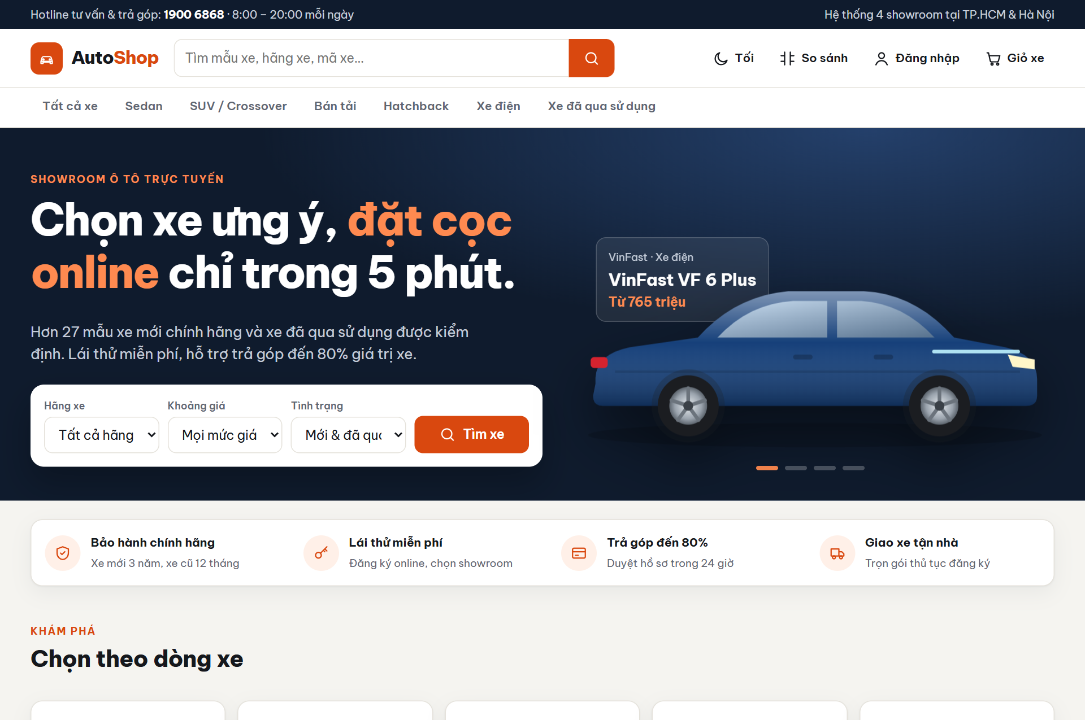
Hình 5.1. Trang chủ AutoShop
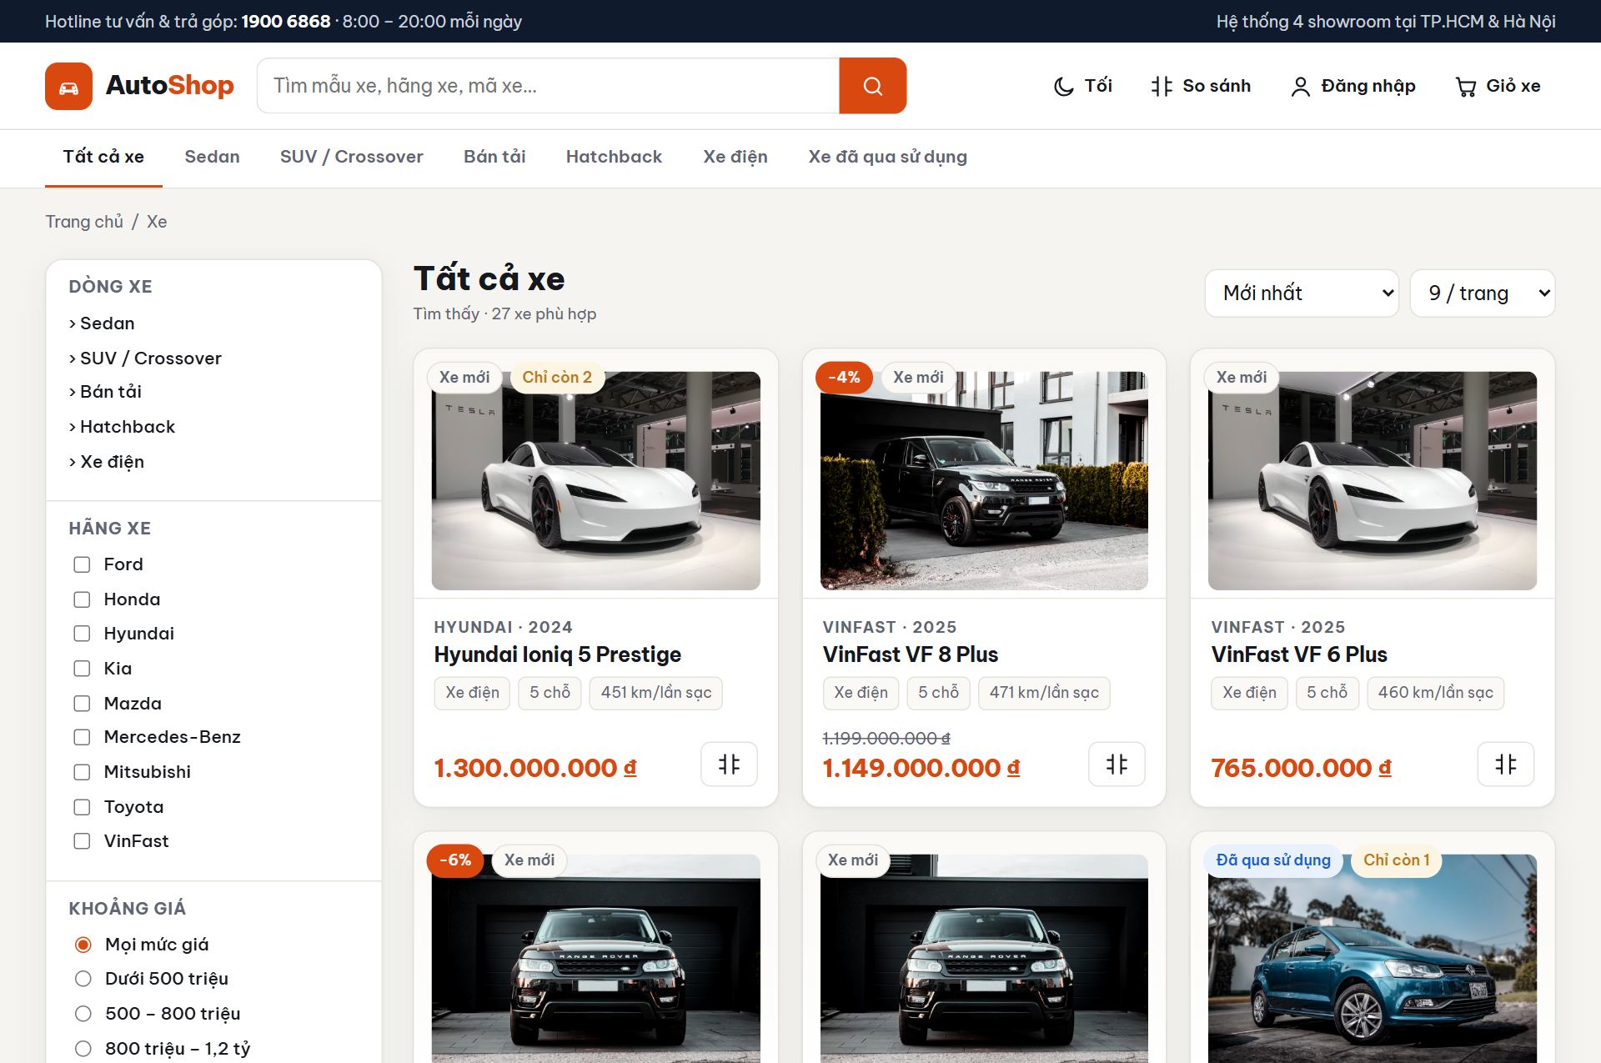
Hình 5.2. Trang danh sách xe: tìm kiếm, bộ lọc, sắp xếp và phân trang giữ bộ lọc
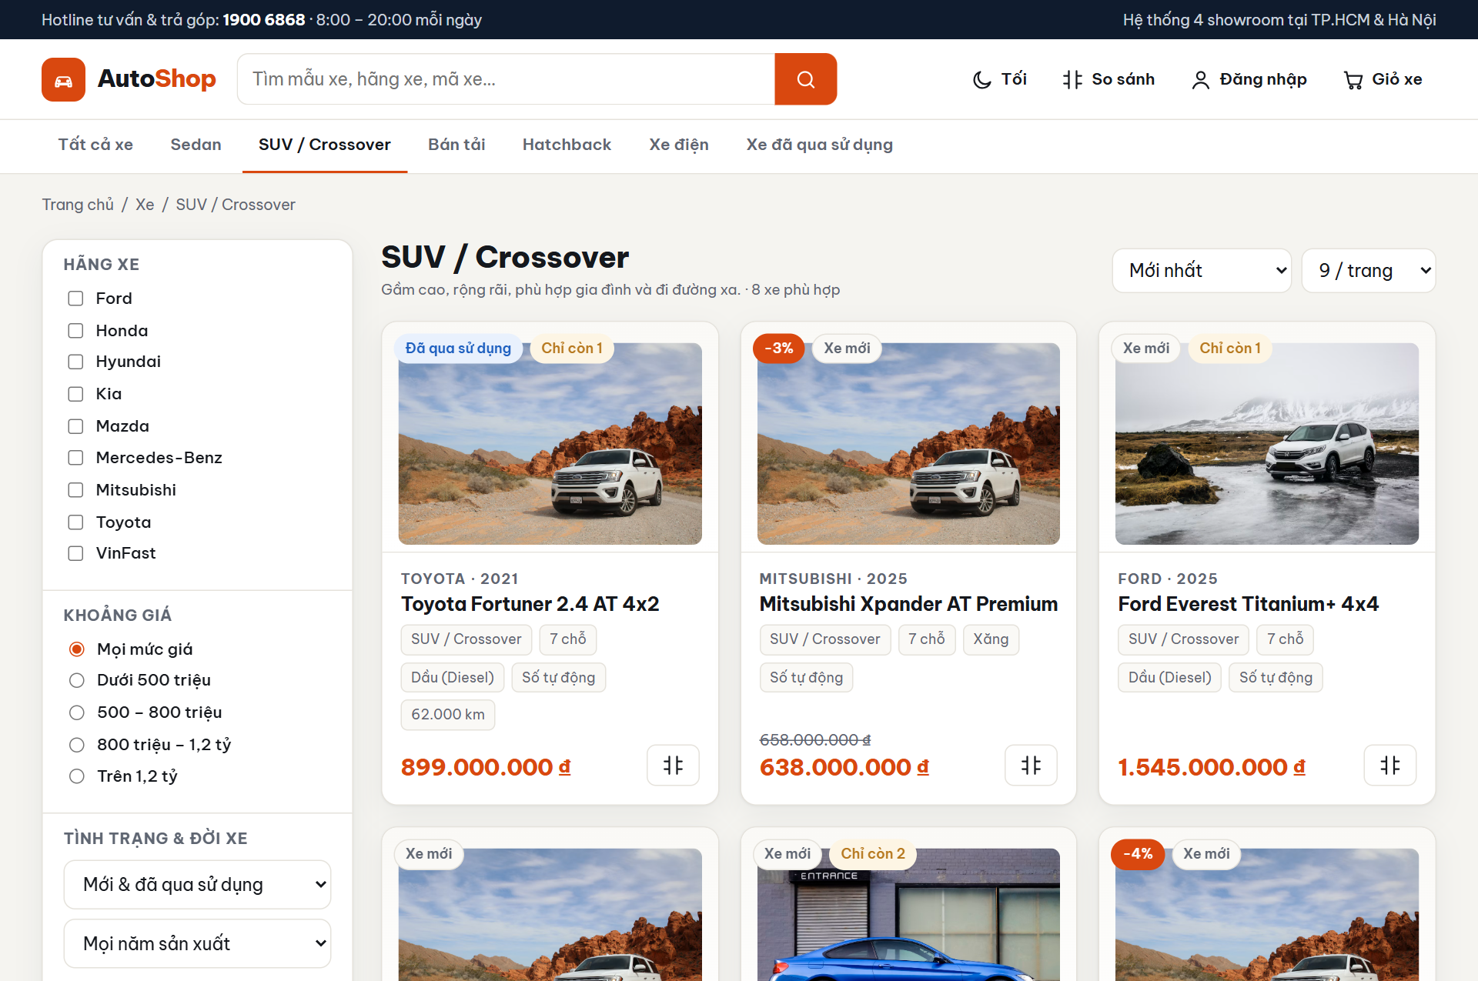
Hình 5.3. Trang dòng xe SUV / Crossover với bộ lọc thông số động
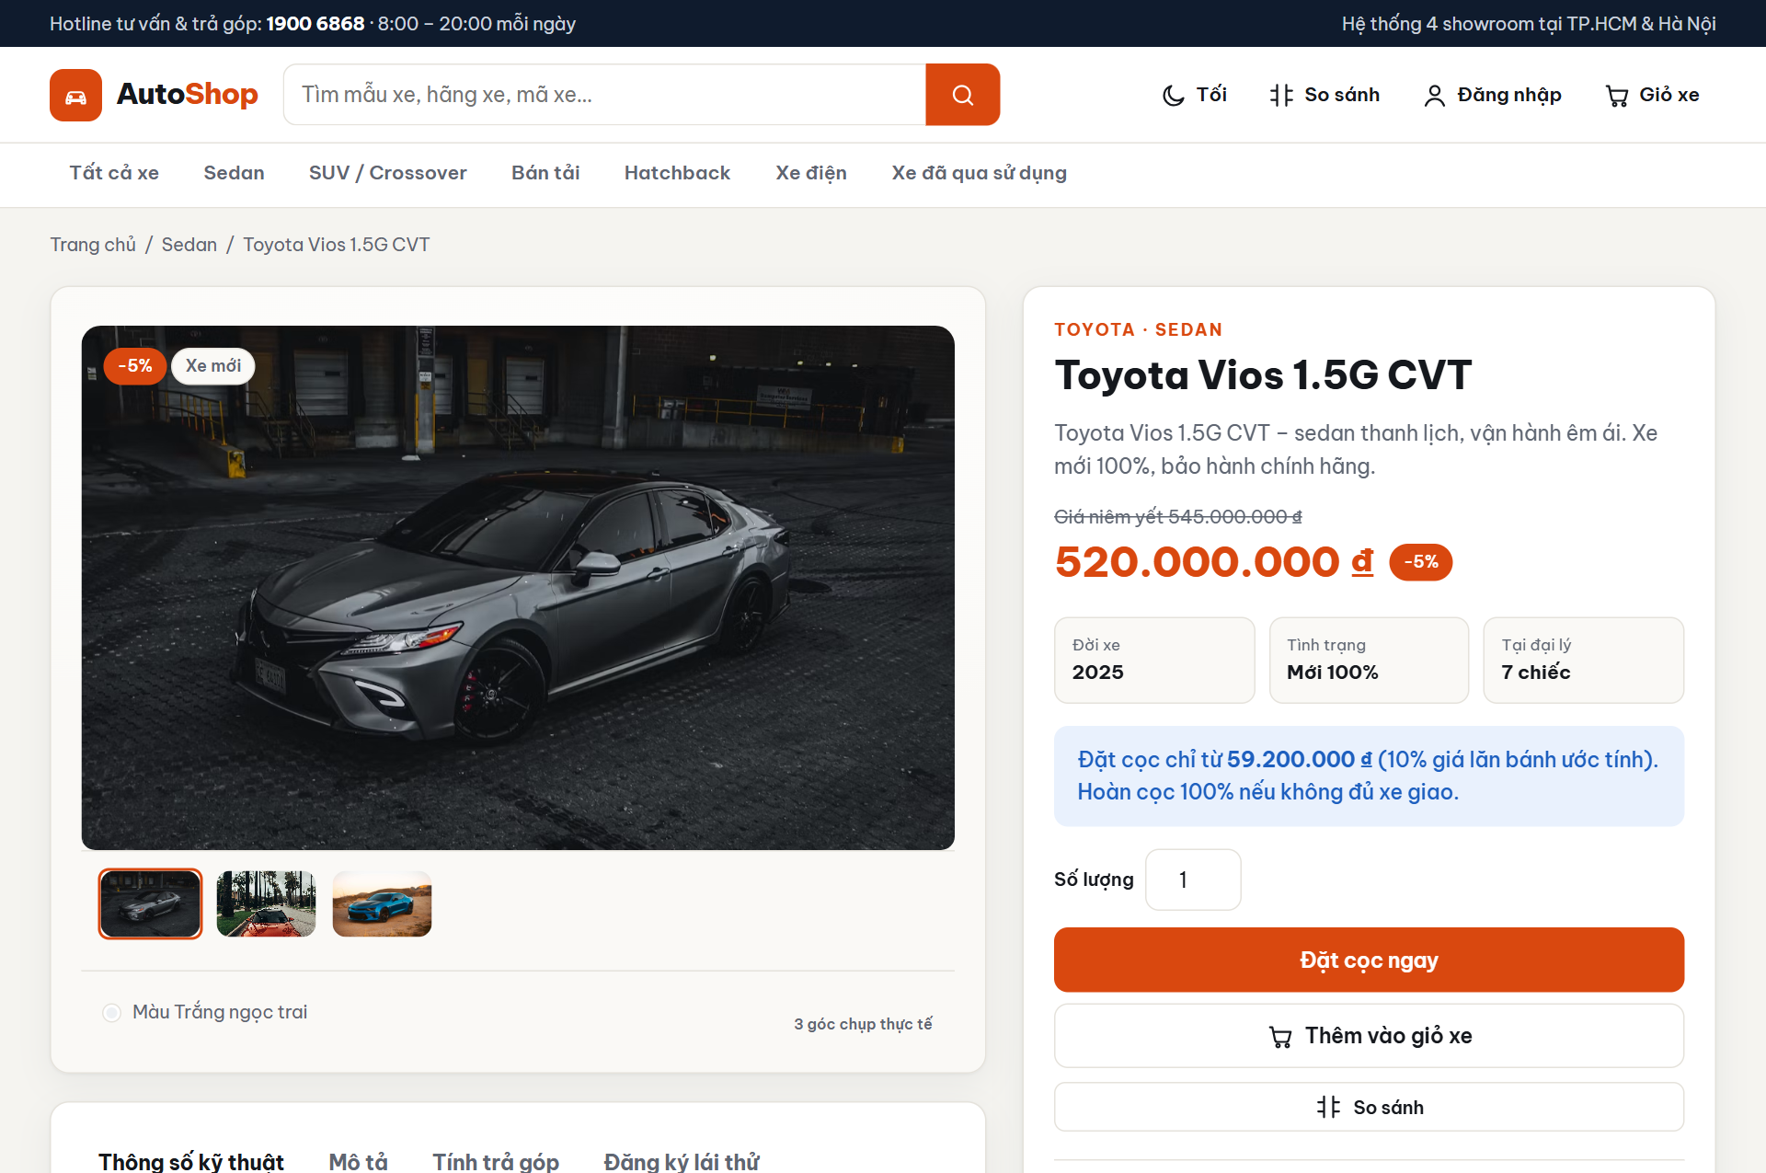
Hình 5.4. Trang chi tiết xe với thư viện ảnh và nút đặt cọc
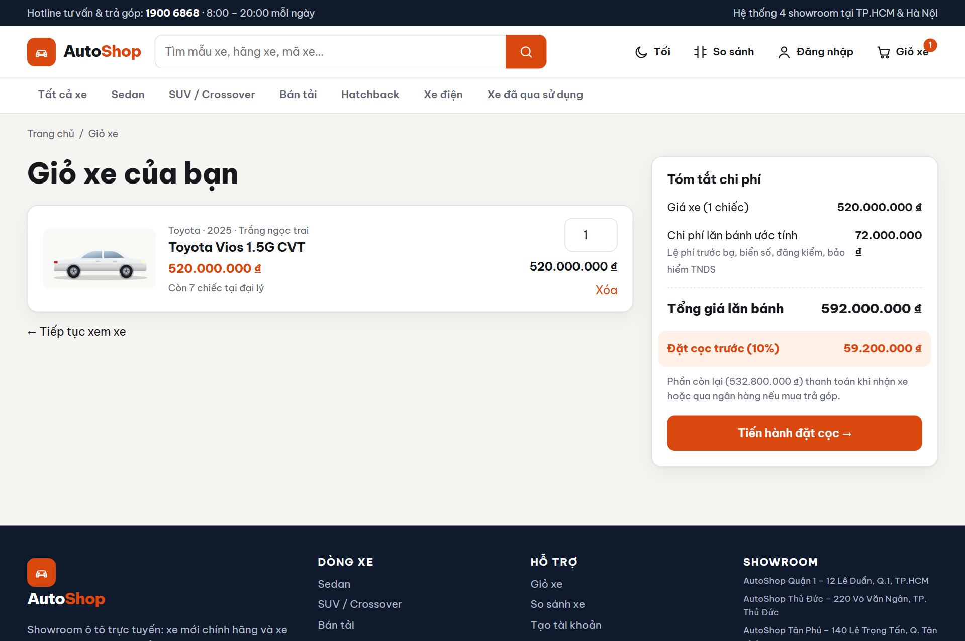
Hình 5.5. Trang giỏ xe và dự toán chi phí lăn bánh
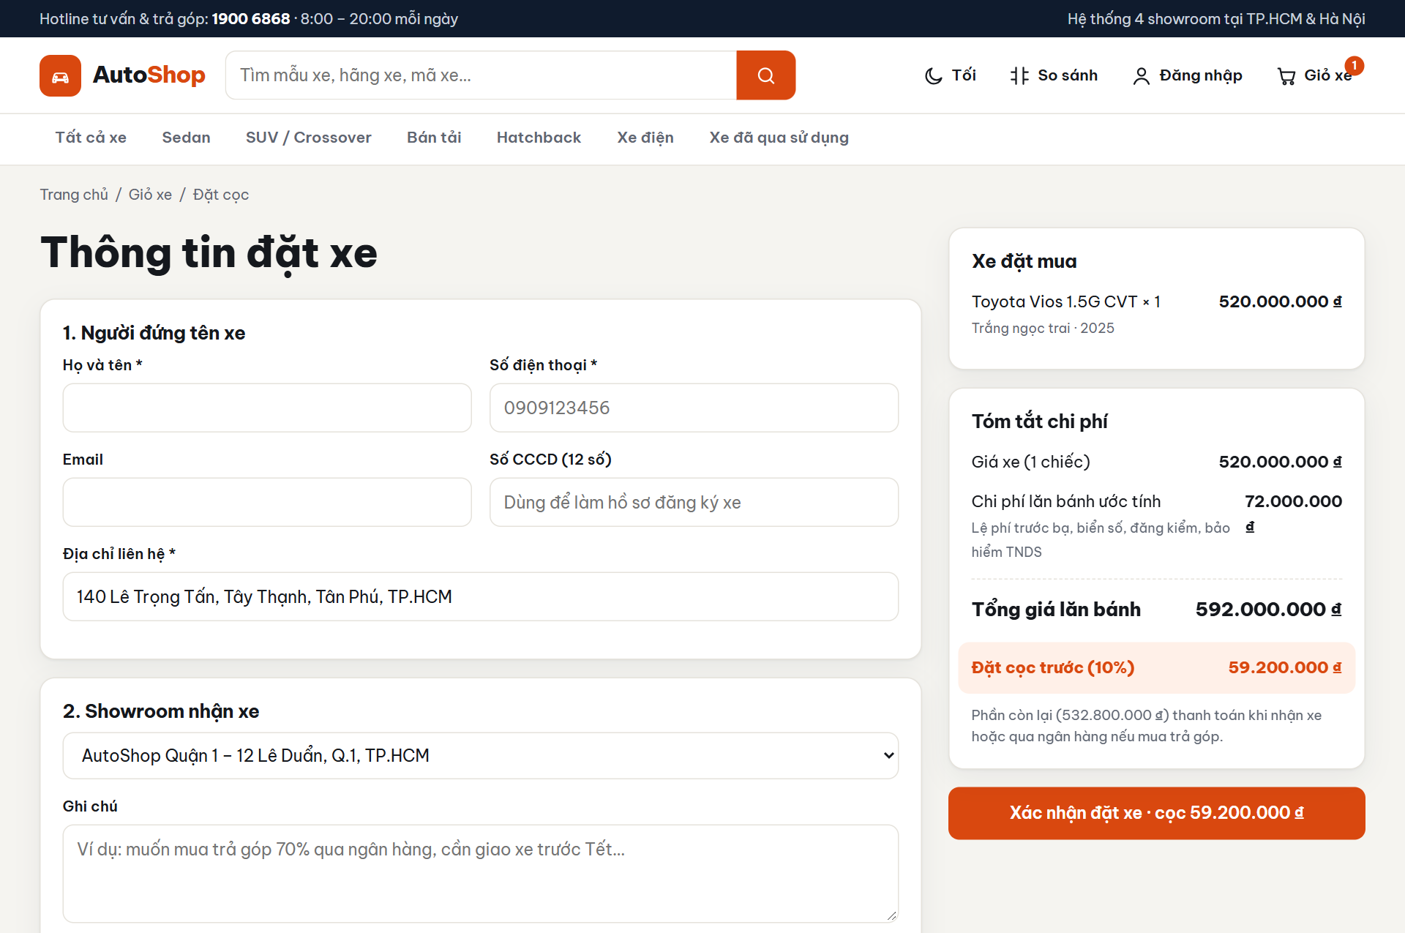
Hình 5.6. Trang nhập thông tin đặt cọc
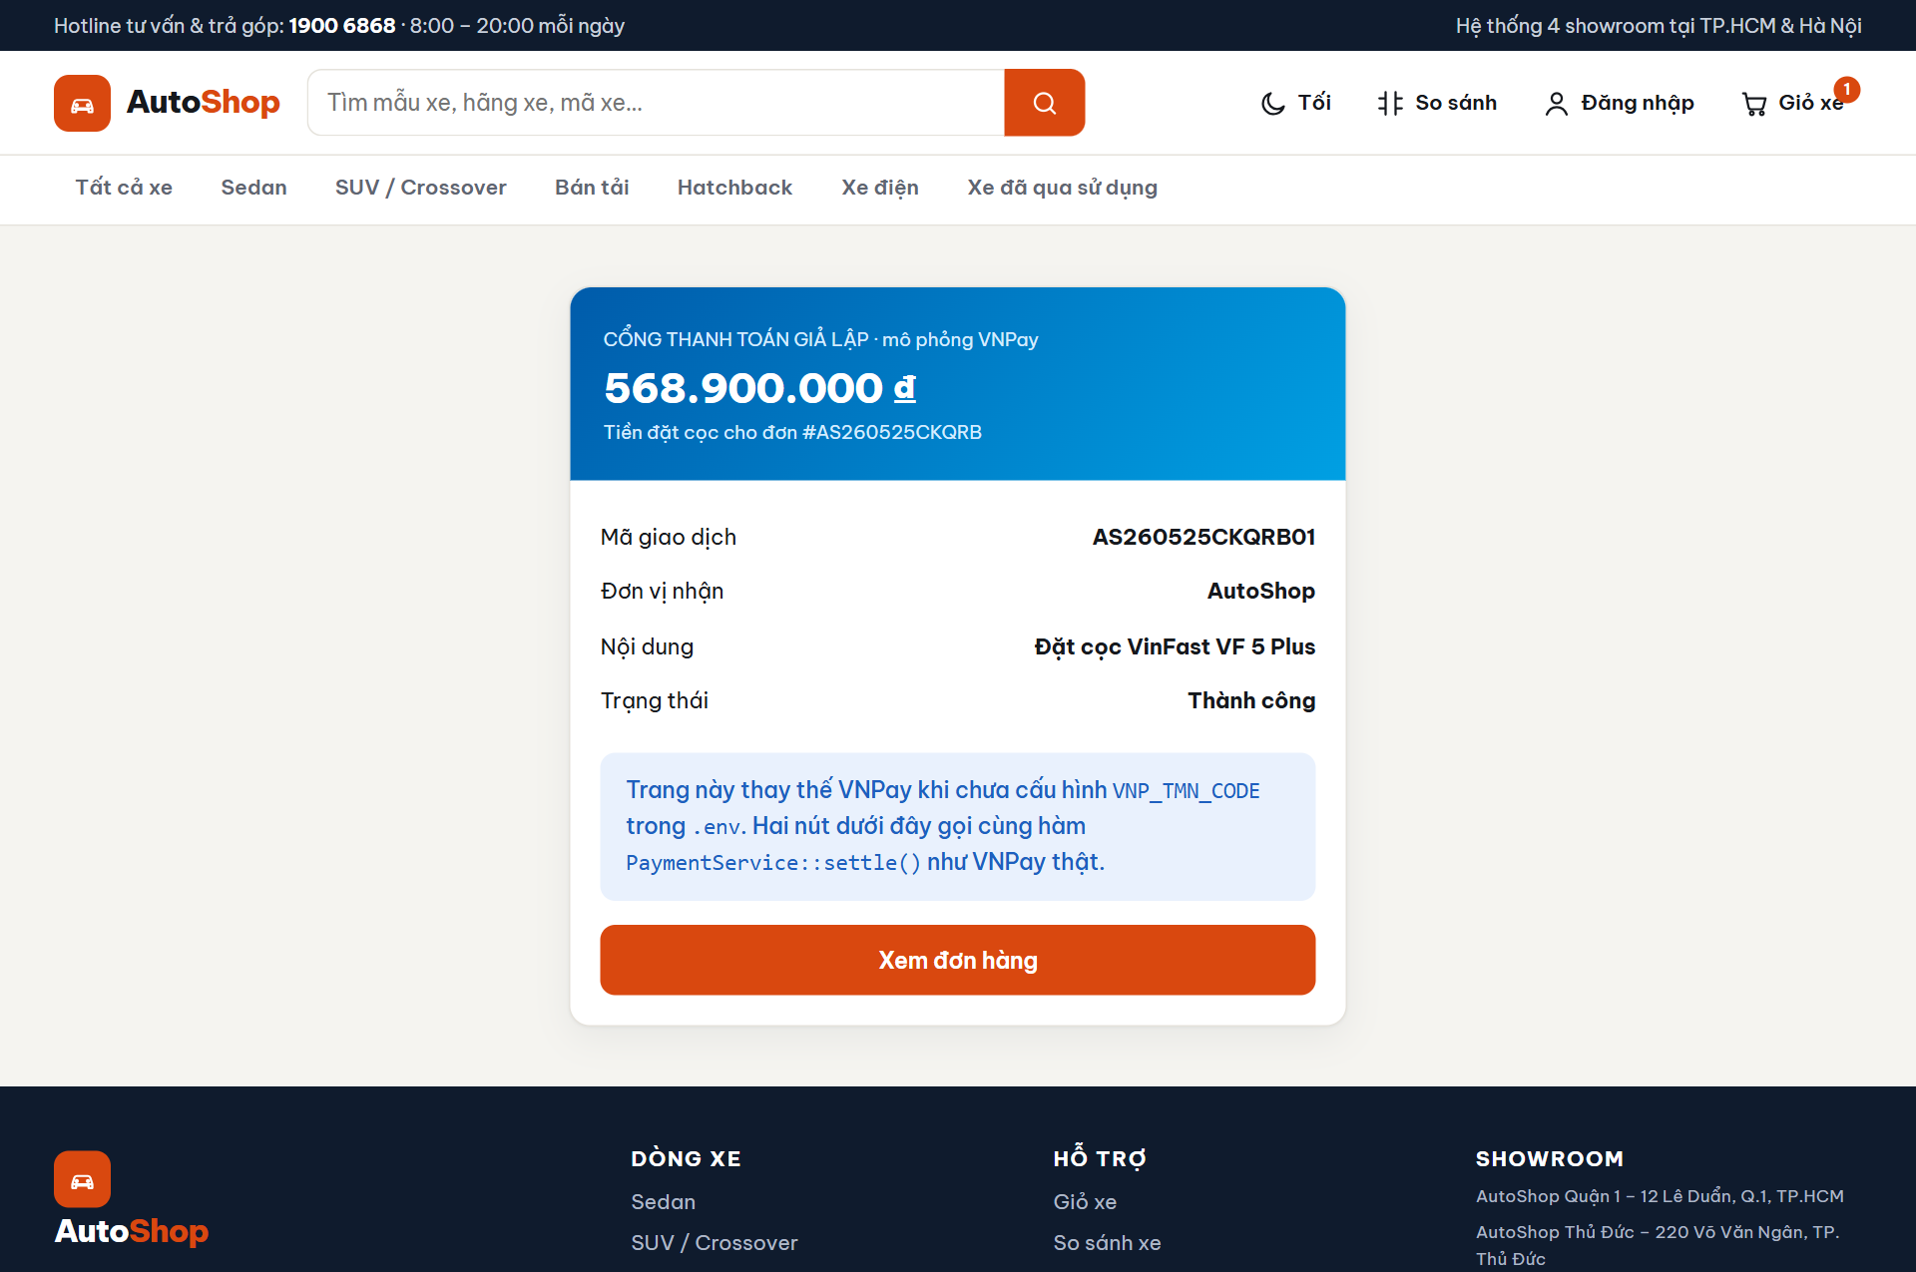
Hình 5.7. Cổng thanh toán VNPay giả lập
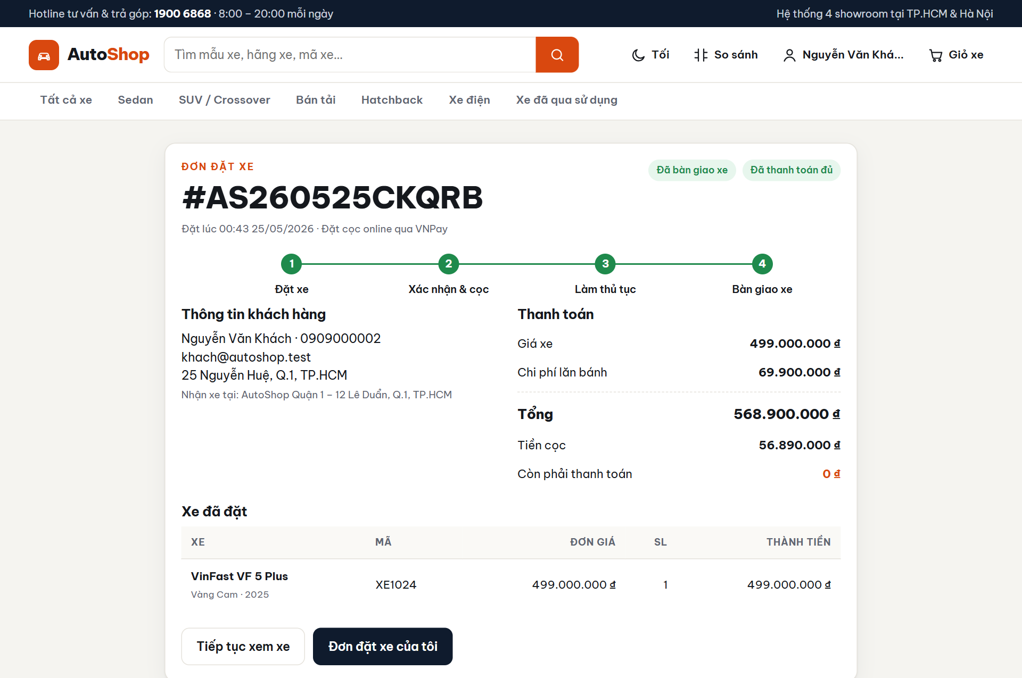
Hình 5.8. Trang kết quả đơn đặt cọc sau khi thanh toán thành công
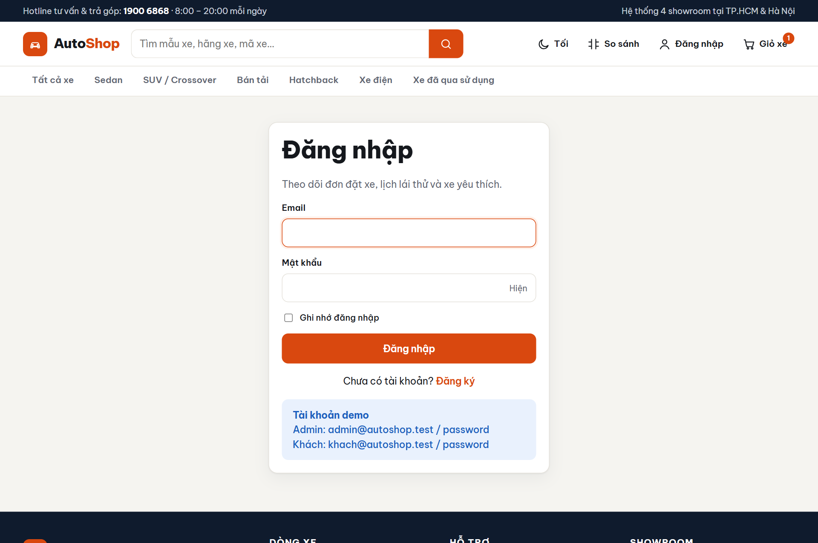
Hình 5.9. Trang đăng nhập
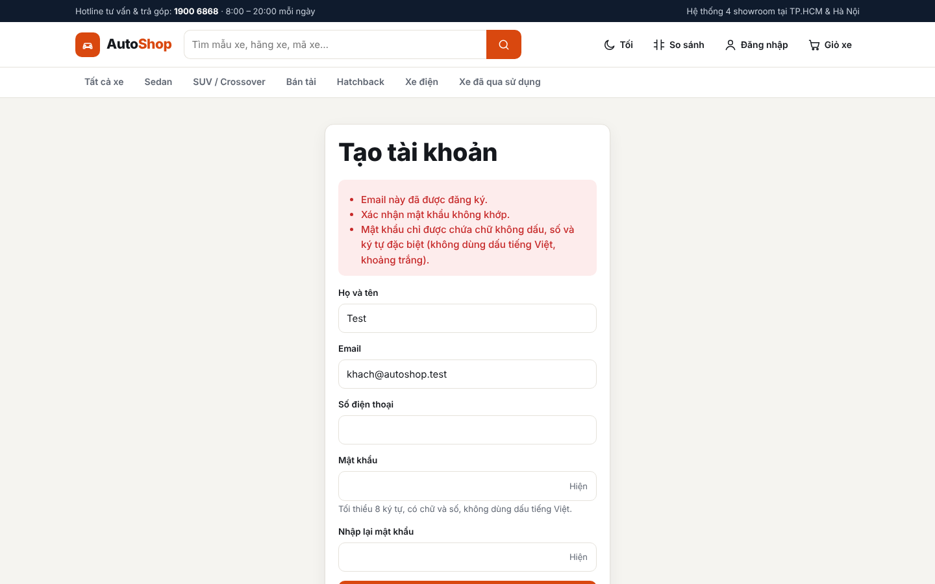
Hình 5.10. Validation khi đăng ký: email trùng, mật khẩu có dấu tiếng Việt, xác nhận không khớp
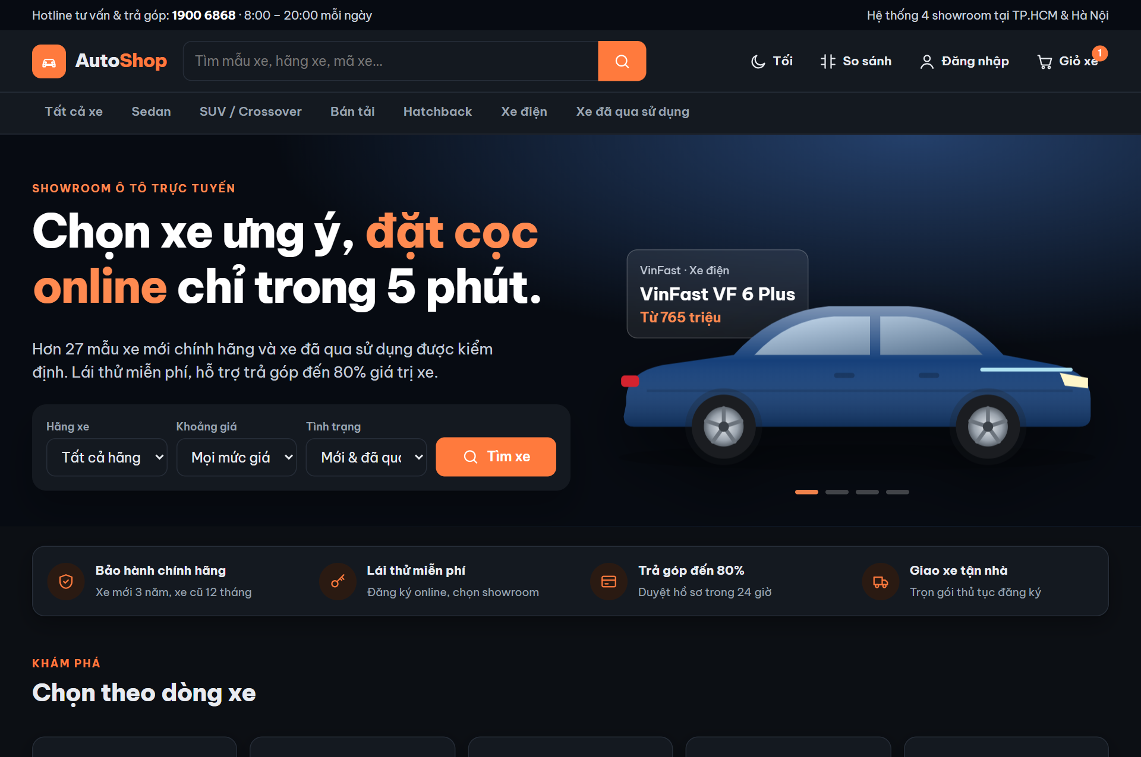
Hình 5.11. Trang chủ ở chế độ giao diện tối
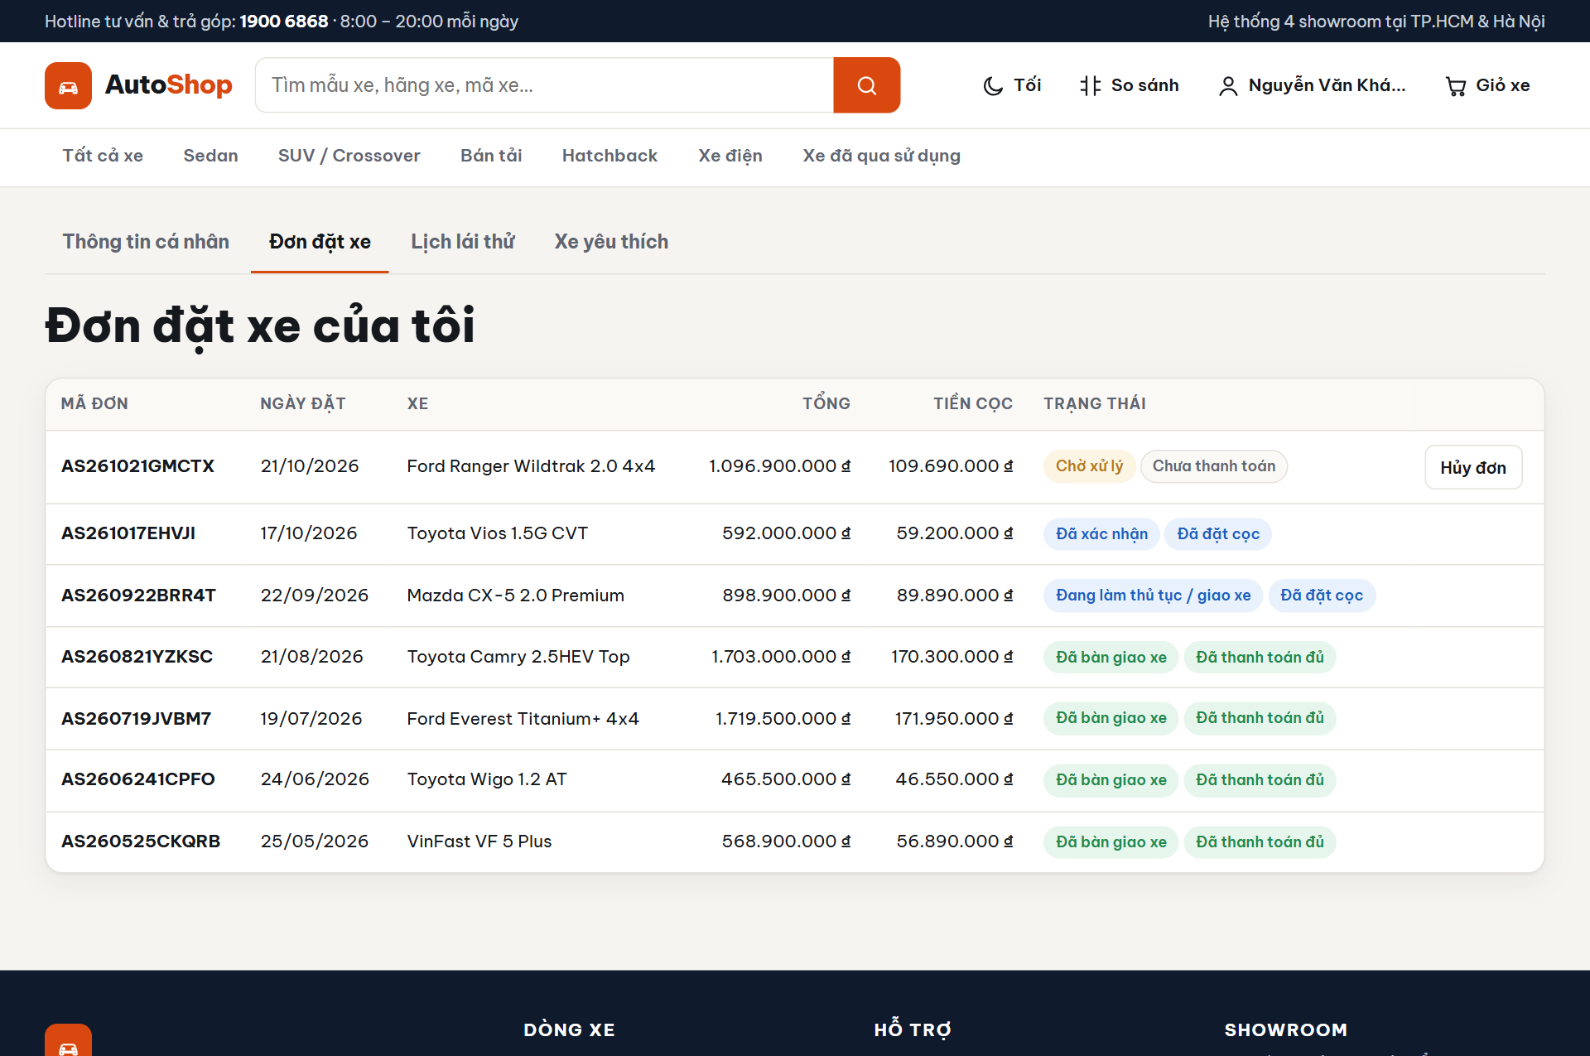
Hình 5.12. Khu vực tài khoản: lịch sử đơn đặt cọc của khách hàng

5.3. Giao diện quản trị
Khu vực quản trị dùng layout riêng layouts/admin với thanh điều hướng bên trái. Dashboard (Hình 5.13) tổng hợp doanh số, đơn theo trạng thái, xe bán chạy, xe sắp hết và dữ liệu chưa hoàn thiện. Quản lý xe có đủ thêm – xem – sửa – xóa (Hình 5.14 đến Hình 5.18); mọi thao tác xóa đều qua hộp thoại xác nhận Bootstrap. Dòng xe, hãng xe, thông số được thêm ngay trên trang và sửa trong modal (Hình 5.19, Hình 5.20); sau mỗi thao tác hệ thống hiện thông báo (Hình 5.21). Phân quyền được kiểm chứng ở Hình 5.26.
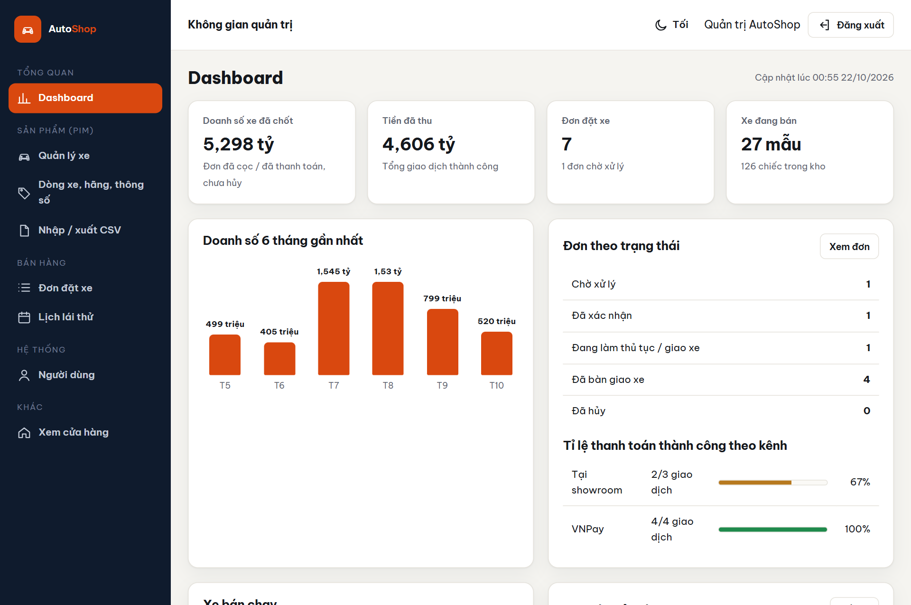
Hình 5.13. Dashboard quản trị
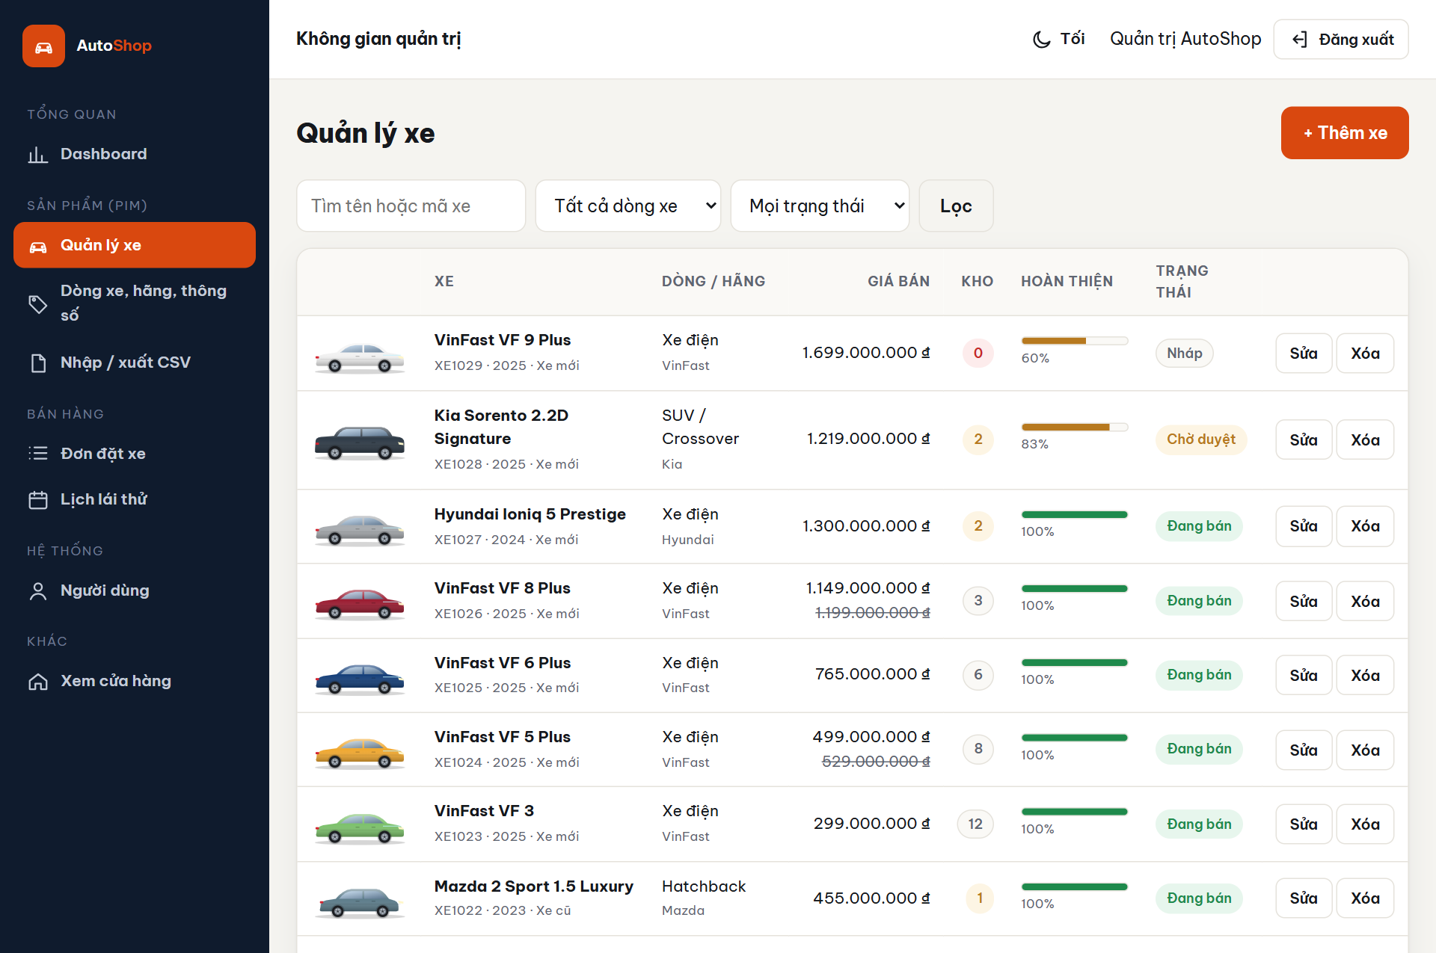
Hình 5.14. Danh sách xe trong trang quản trị (tìm kiếm, lọc, % hoàn thiện, trạng thái)
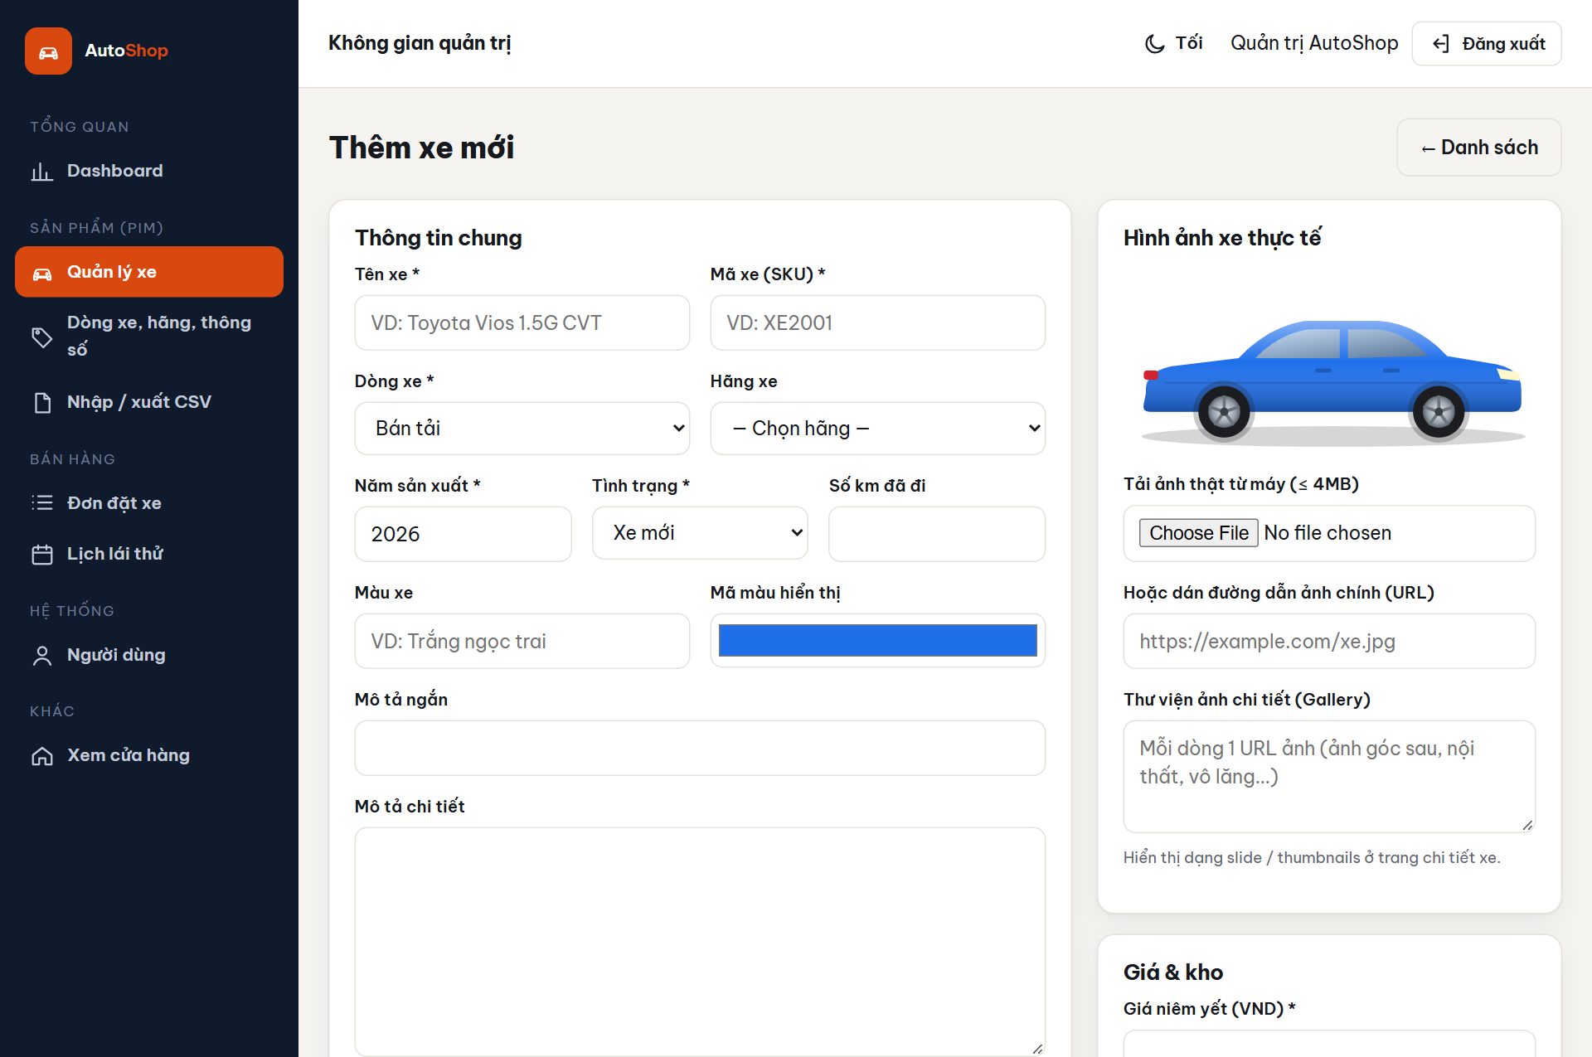
Hình 5.15. Form thêm xe với thông số kỹ thuật động theo dòng xe
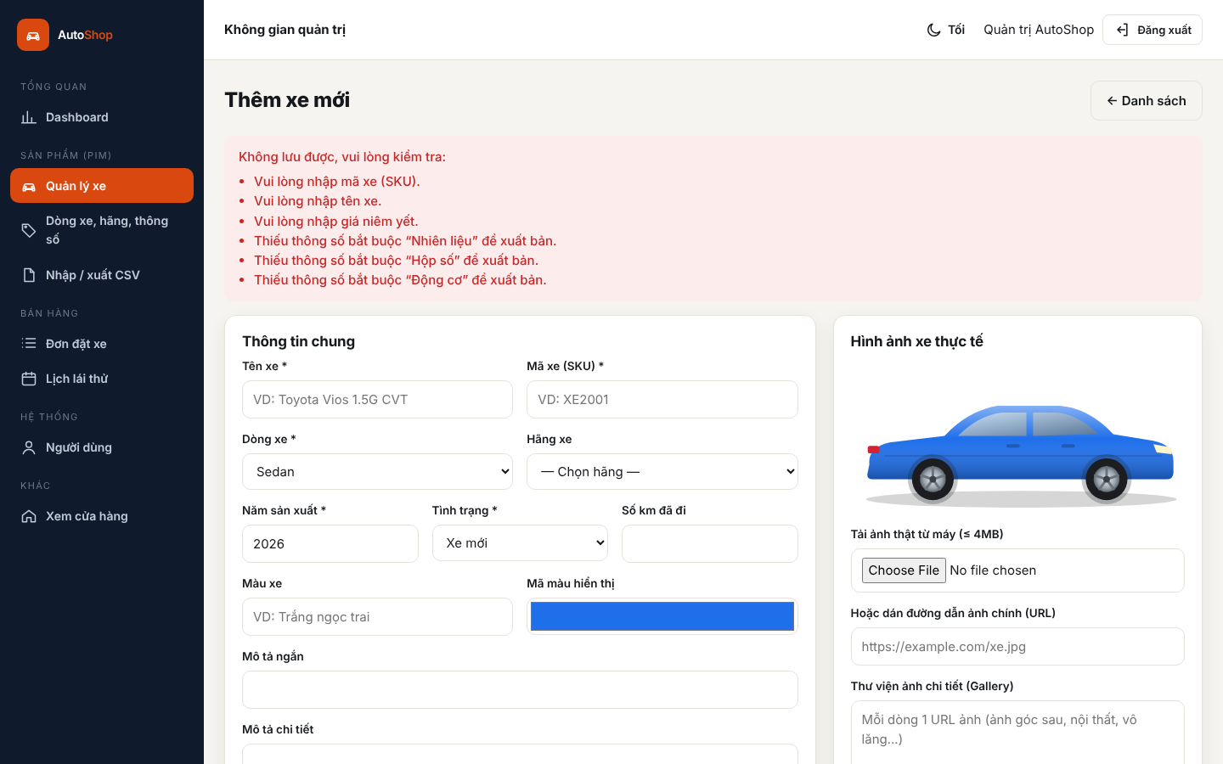
Hình 5.16. Validation khi lưu xe: thiếu trường bắt buộc và chặn xuất bản khi thiếu thông số
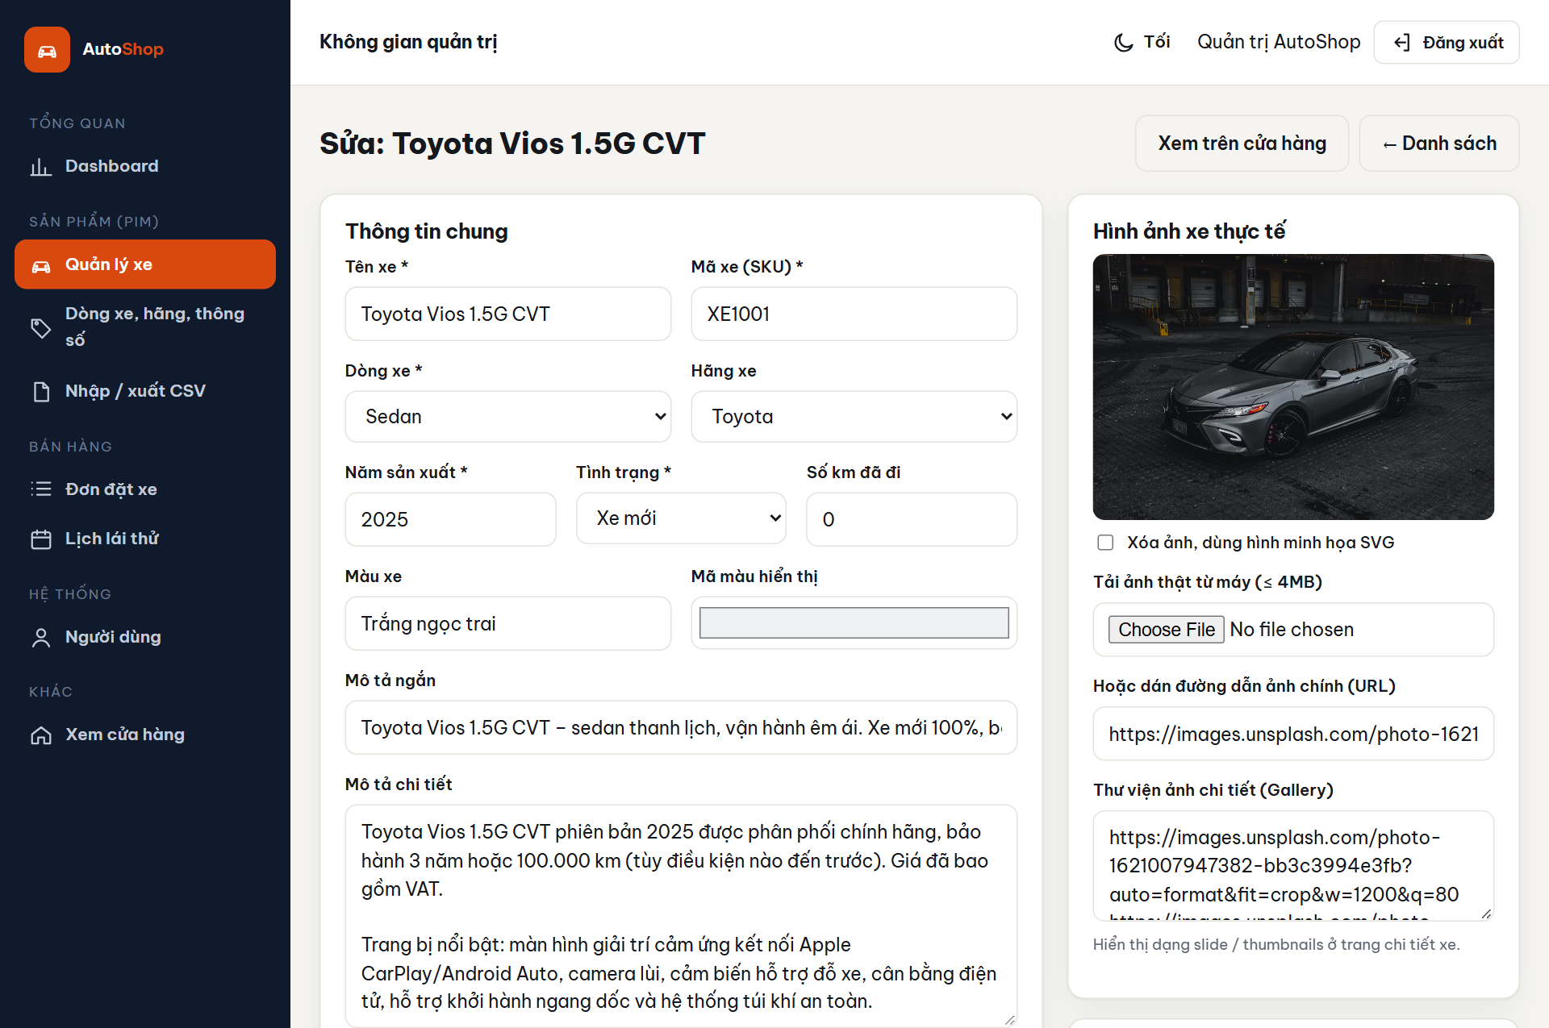
Hình 5.17. Form sửa xe đã có dữ liệu thông số và thư viện ảnh
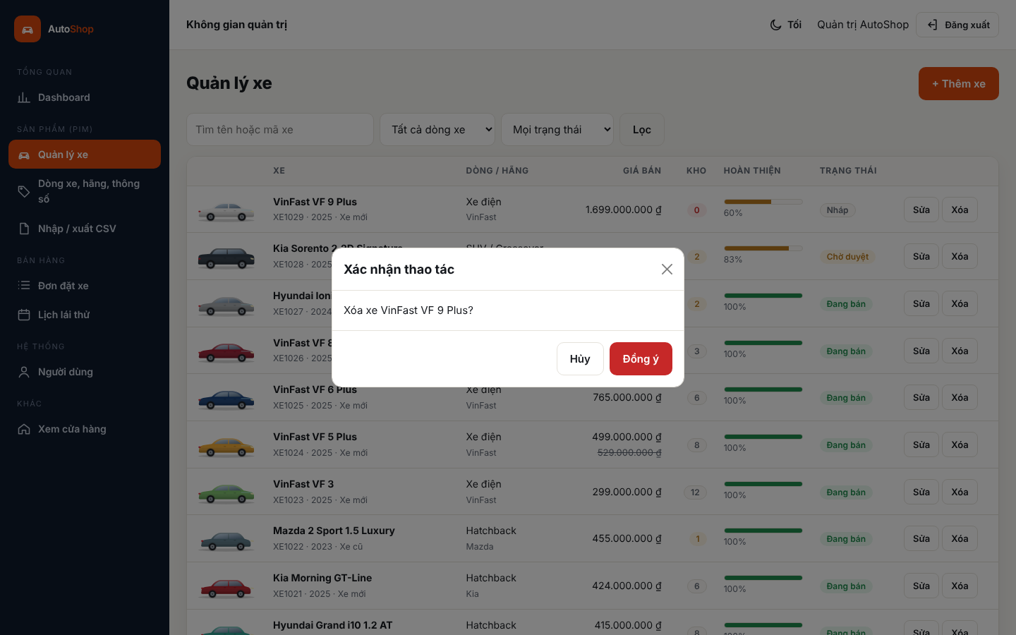
Hình 5.18. Hộp thoại xác nhận xóa (Bootstrap Modal)
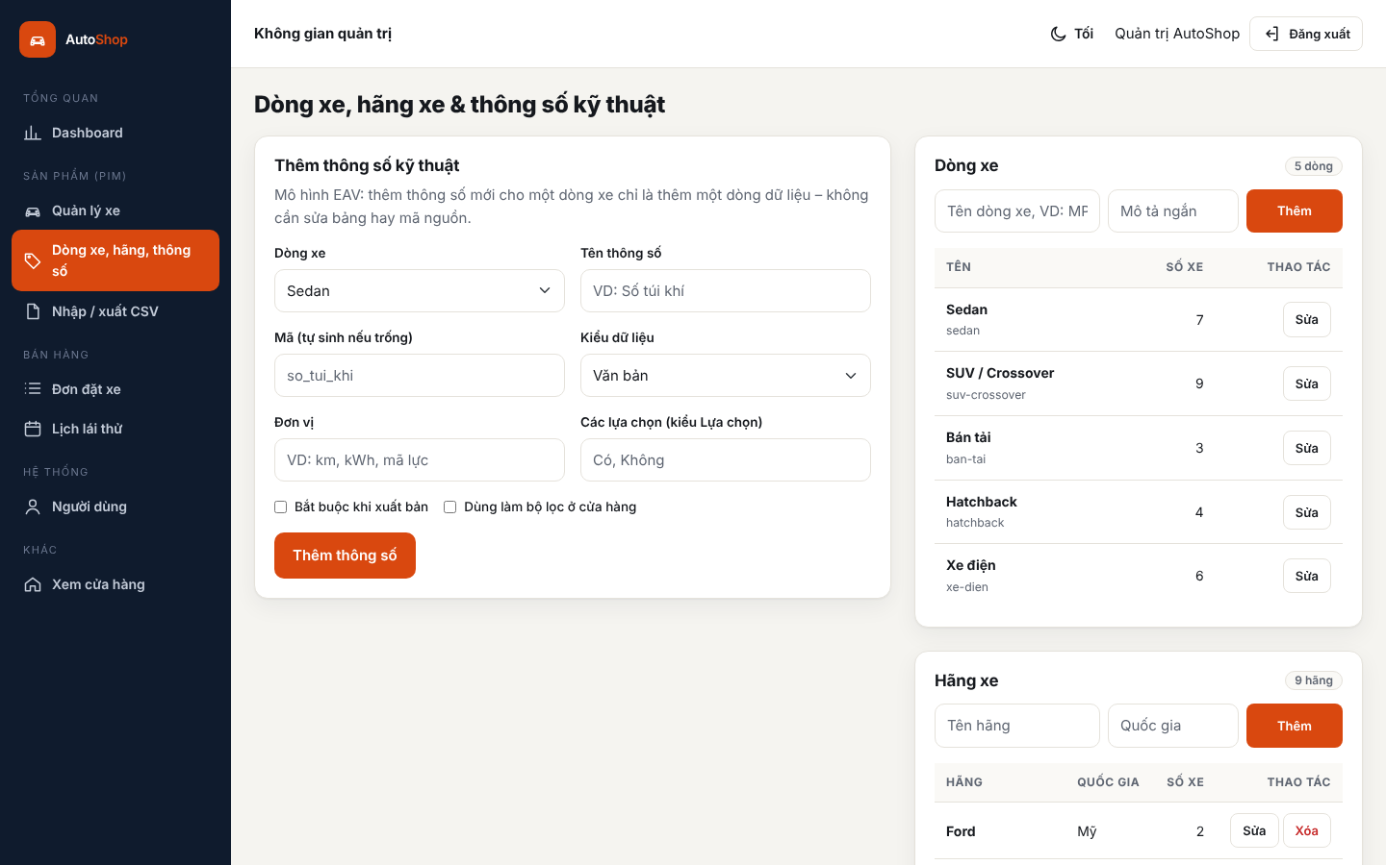
Hình 5.19. Trang quản lý dòng xe, hãng xe và thông số kỹ thuật
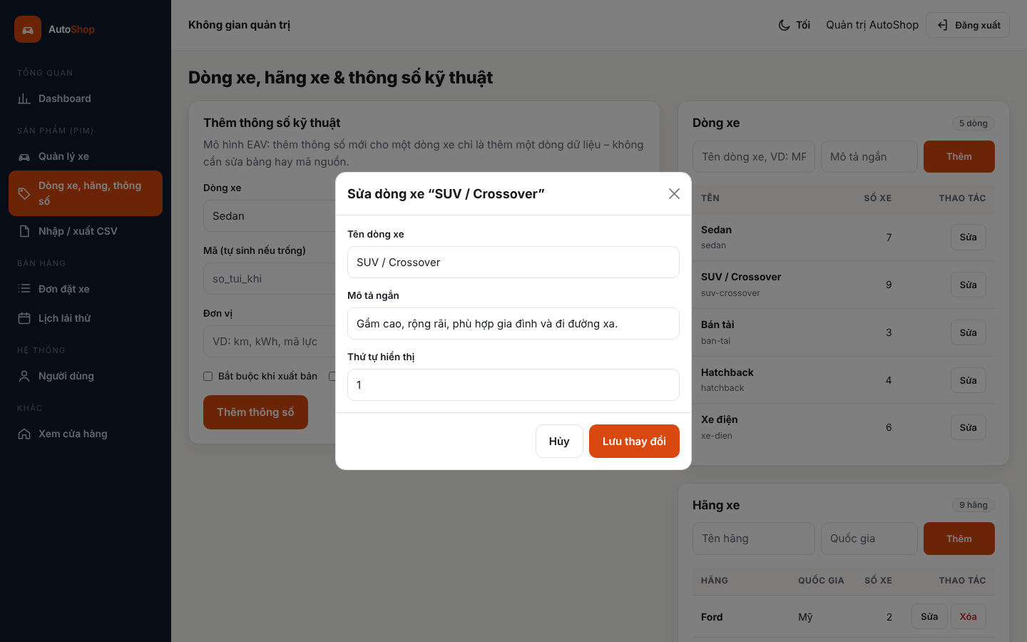
Hình 5.20. Sửa dòng xe trong Bootstrap Modal
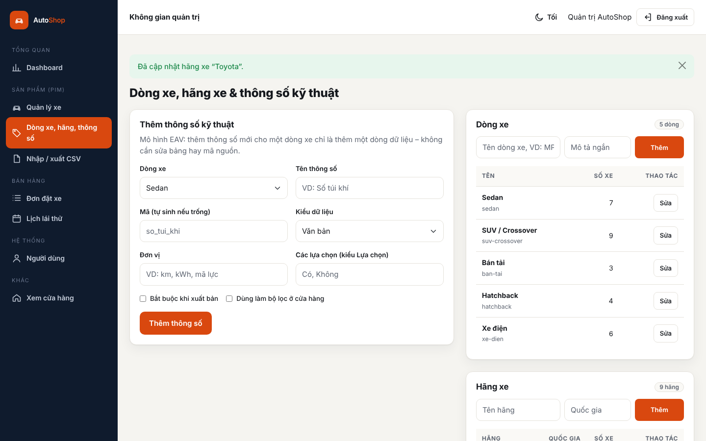
Hình 5.21. Thông báo (flash message) sau khi cập nhật thành công
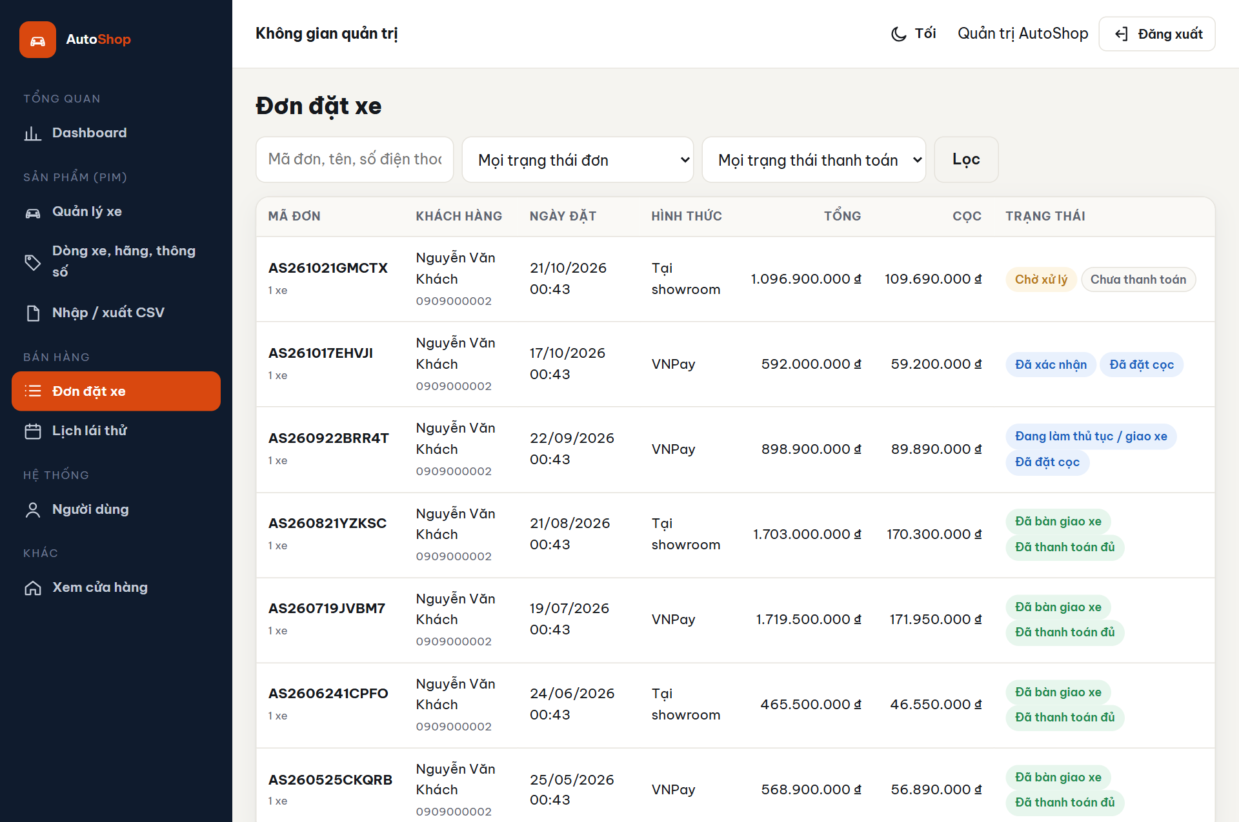
Hình 5.22. Danh sách đơn đặt cọc (tìm kiếm, lọc theo trạng thái, phân trang)
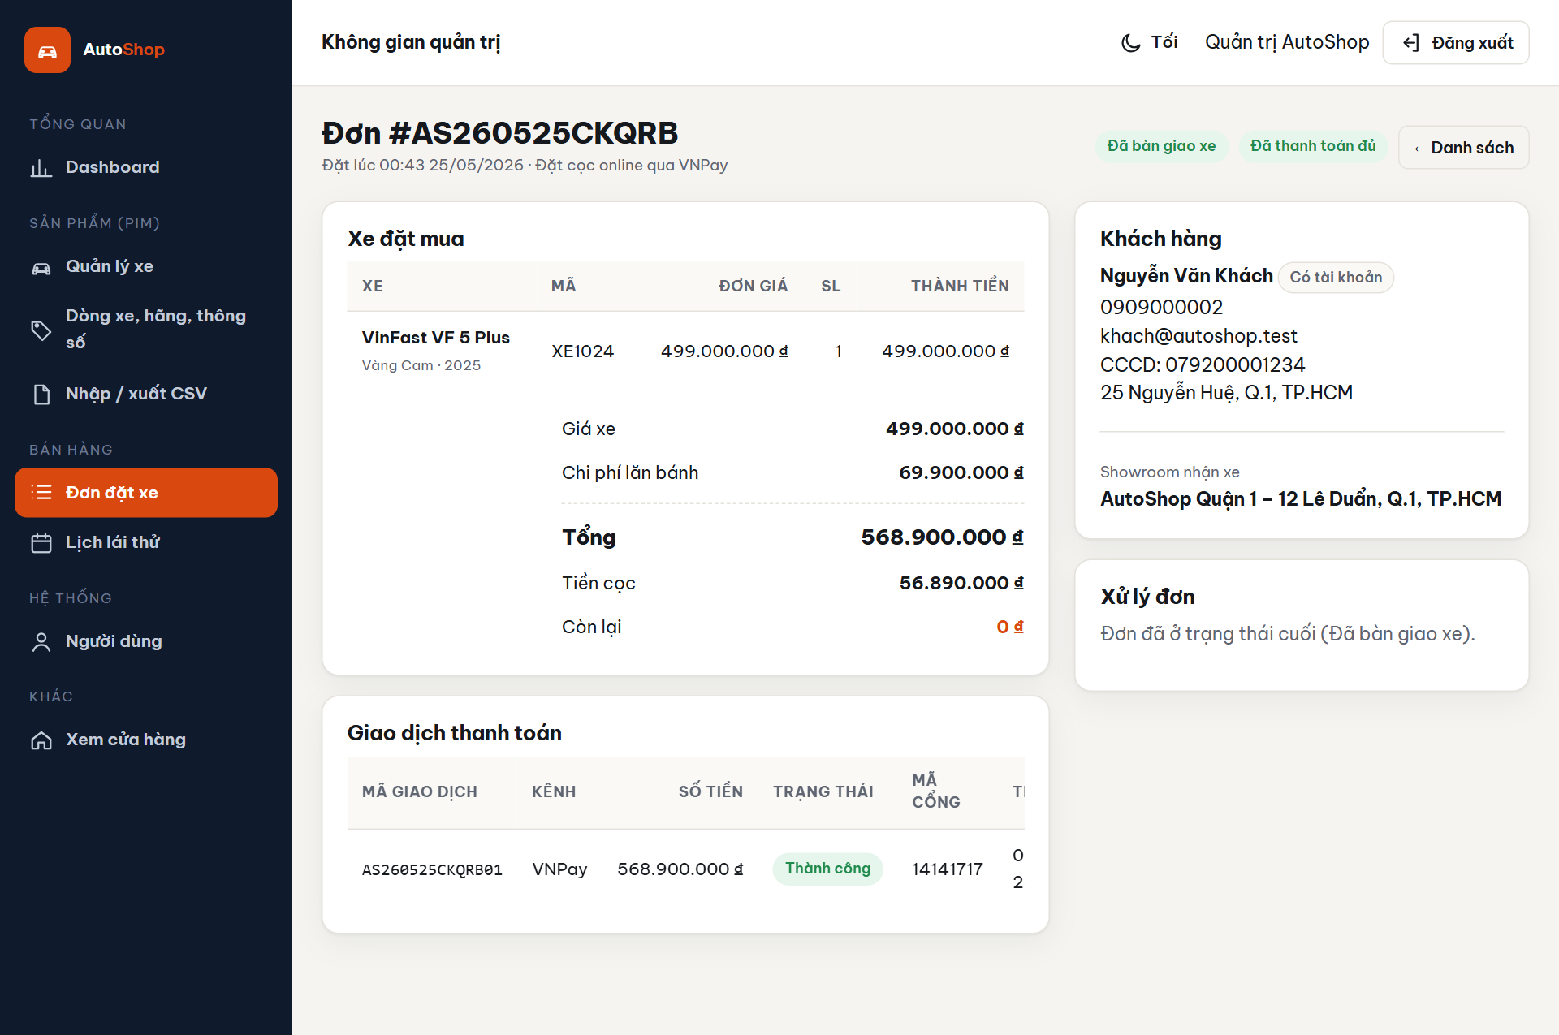
Hình 5.23. Chi tiết đơn cọc và chuyển trạng thái hợp lệ
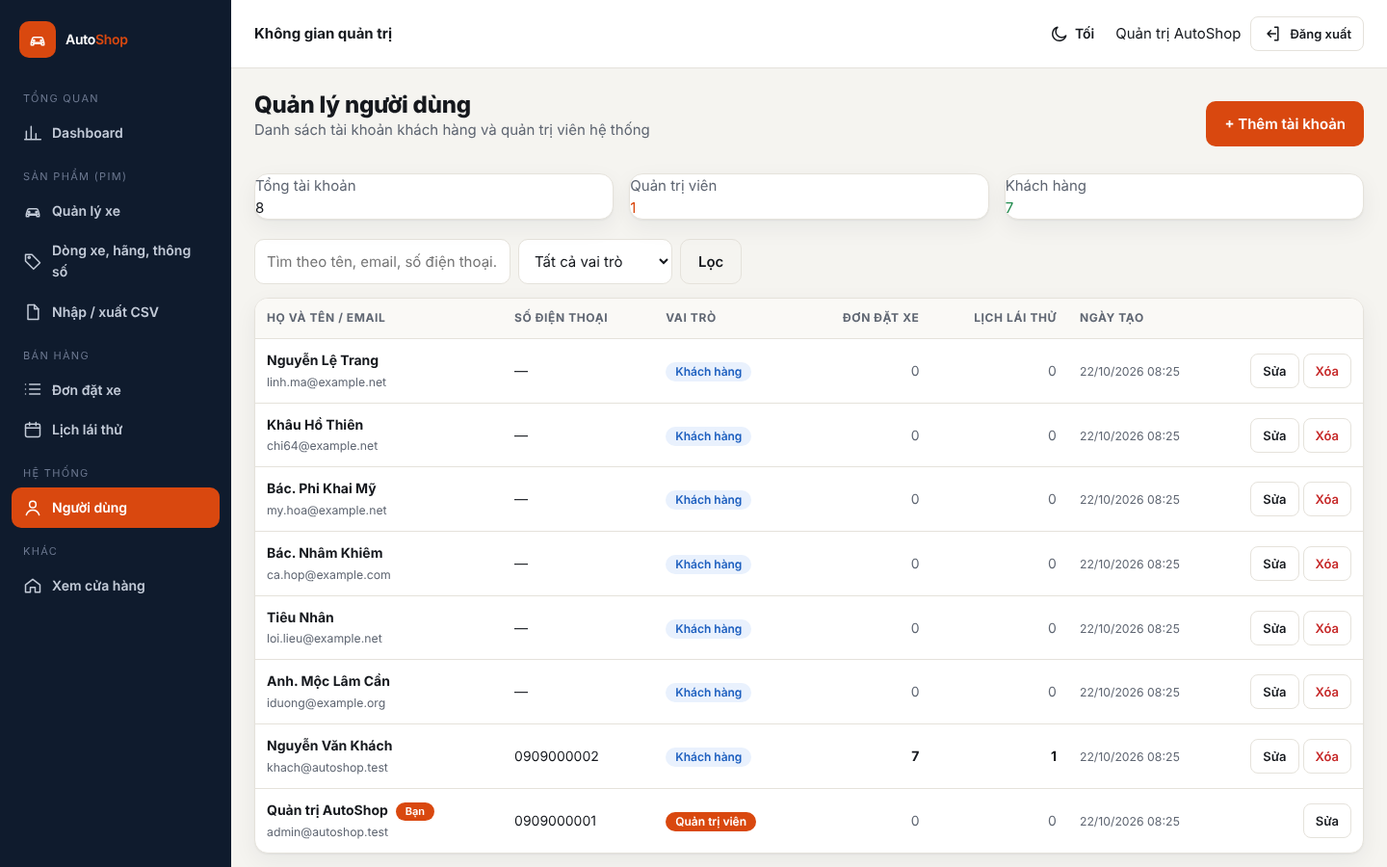
Hình 5.24. Quản lý người dùng và phân quyền
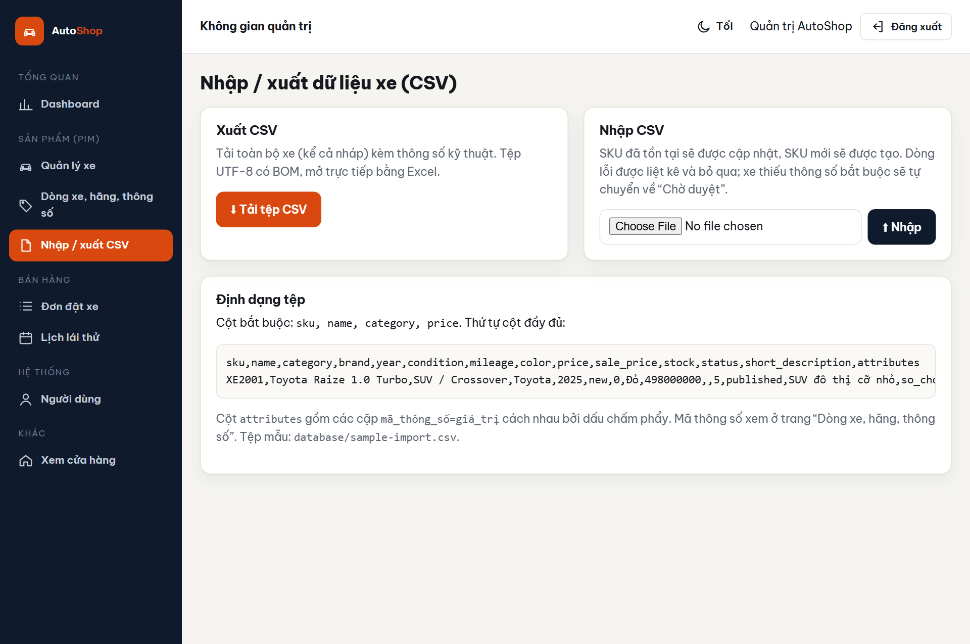
Hình 5.25. Nhập / xuất danh sách xe bằng tệp CSV
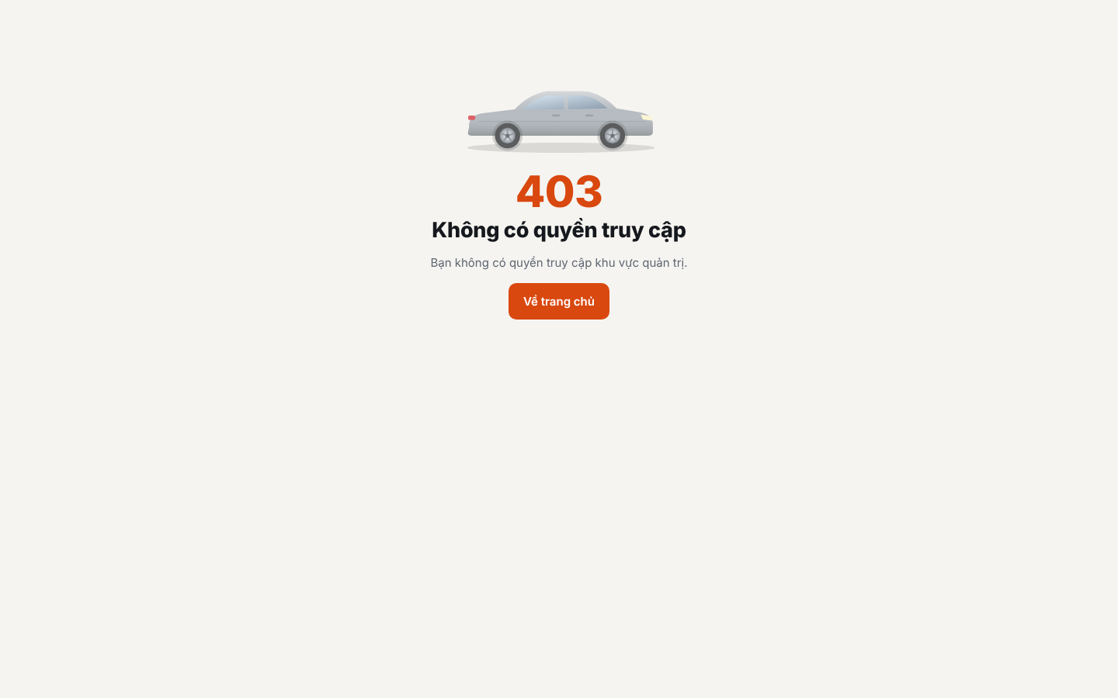
Hình 5.26. Tài khoản khách hàng truy cập /admin bị chặn (HTTP 403)

5.4. Kết quả kiểm thử
Bộ kiểm thử tự động gồm 25 kịch bản (120 assertion) trong tests/Feature, chạy bằng lệnh php artisan test trên SQLite trong bộ nhớ. Kết quả: 25/25 kịch bản đạt.
Bảng 5.2. Các kịch bản kiểm thử tự động
STT | Kịch bản | Kết quả mong đợi | Kết quả
1 | Mở các trang công khai | HTTP 200 | Đạt
2 | Lọc SUV theo “7 chỗ” | Chỉ hiện xe phù hợp | Đạt
3 | Phân trang giữ bộ lọc | Link trang chứa tham số lọc | Đạt
4 | Thêm vào giỏ vượt tồn kho | Từ chối, báo số xe còn lại | Đạt
5 | Đặt cọc rồi hủy đơn | Tồn kho giảm rồi được hoàn lại | Đạt
6 | Cổng giả lập – thành công | Đơn confirmed / deposited | Đạt
7 | IPN: sai chữ ký, sai tiền, gọi lặp | RspCode 97 / 04 / 02, không ghi trùng | Đạt
8 | Hủy đơn VNPay quá 15 phút | Đơn bị hủy, hoàn xe | Đạt
9 | Khách vào /admin | Chưa đăng nhập → 302; khách hàng → 403 | Đạt
10 | Admin mở các trang quản trị | HTTP 200 | Đạt
11 | Xuất bản xe thiếu thông số bắt buộc | Bị chặn, báo đúng thông số | Đạt
12 | Đổi trạng thái đơn nhảy cóc | Bị từ chối | Đạt
13 | Nhập CSV có dòng lỗi | Chỉ nhập dòng hợp lệ | Đạt
14 | Đăng ký với mật khẩu có dấu | Từ chối, báo lỗi | Đạt
15 | Đăng ký lái thử | Tạo lịch, chặn trùng | Đạt
16 | Cập nhật hồ sơ, đổi mật khẩu | Lưu thành công | Đạt
17 | Admin CRUD người dùng | Thêm, sửa quyền, xóa | Đạt
18 | Factory tạo xe có quan hệ | Car thuộc Category/Brand | Đạt
19–20 | CRUD dòng xe; không xóa dòng xe còn xe | Thêm/sửa/xóa đúng; báo lỗi khi còn xe | Đạt
21 | Validation dòng xe trùng tên | Thông báo “Dòng xe … đã tồn tại.” | Đạt
22 | CRUD hãng xe | Xóa hãng → xe.brand_id = null | Đạt
23 | Sửa định nghĩa thông số | Lưu mã, kiểu, lựa chọn; báo lỗi thiếu lựa chọn | Đạt
24 | Khách hàng gửi request quản trị | HTTP 403, dữ liệu không đổi | Đạt
25 | Tìm xe trong admin rồi chuyển trang | Link trang 2 giữ từ khóa q | Đạt

CHƯƠNG 6. PHÂN CÔNG CÔNG VIỆC
Nhóm phân chia công việc theo phân hệ để các thành viên làm song song và hạn chế xung đột mã nguồn. Mức độ hoàn thành được đánh giá theo khối lượng công việc được giao và lịch sử commit trên GitHub.
Bảng 6.1. Bảng phân công công việc và mức độ hoàn thành
STT | Họ tên – MSSV | Nhiệm vụ | Mức độ hoàn thành
1 | Lê Hồng Quốc  2001230736  (Nhóm trưởng) | Phân tích yêu cầu, thiết kế CSDL (ERD, Migration, Seeder)  Luồng giỏ xe – đặt cọc – thanh toán VNPay (CartService, OrderService, PaymentService)  Tổng hợp báo cáo, quản lý repository GitHub | 100%
2 | [Họ và tên thành viên 2]  [MSSV] | Module PIM: CRUD xe, ảnh (Storage), thông số động EAV, % hoàn thiện  CRUD dòng xe, hãng xe, thông số; nhập/xuất CSV  Form Request và thông báo lỗi tiếng Việt | 100%
3 | [Họ và tên thành viên 3]  [MSSV] | Giao diện khách hàng (Blade + Bootstrap): trang chủ, danh sách, chi tiết xe  Tìm kiếm, lọc, phân trang giữ từ khóa; so sánh xe; lái thử  Khu vực tài khoản; chế độ Sáng/Tối, responsive | 100%
4 | [Họ và tên thành viên 4]  [MSSV] | Khu vực quản trị: Dashboard, đơn đặt cọc, lịch lái thử, người dùng  Đăng nhập/đăng ký, middleware phân quyền AdminOnly  Kiểm thử PHPUnit, README, slide thuyết trình | 100%
Quy trình làm việc nhóm: mã nguồn được quản lý bằng Git trên GitHub (https://github.com/hongquocAI/AutoShop) với nhánh main (ổn định) và nhánh develop (phát triển); tính năng mới được gộp vào main qua Pull Request sau khi thành viên khác xem lại. Nhóm họp trao đổi hằng tuần để cập nhật tiến độ và kiểm thử chéo chức năng của nhau.

CHƯƠNG 7. HẠN CHẾ VÀ HƯỚNG PHÁT TRIỂN

7.1. Kết quả đạt được
Nhóm đã xây dựng hoàn chỉnh website AutoShop bằng Laravel, đáp ứng toàn bộ yêu cầu kỹ thuật bắt buộc (Mục 3) và nhiều hạng mục mở rộng (Mục 5): CRUD trên các bảng có quan hệ, phân quyền bằng middleware, tìm kiếm + phân trang giữ từ khóa, validation bằng Form Request, flash message, upload ảnh, AJAX, tích hợp VNPay, Soft Delete, responsive và chế độ Sáng/Tối. Các điểm nhạy cảm về tiền và tồn kho được xử lý bằng transaction, khóa dòng và cơ chế idempotent; sản phẩm có 25 kịch bản kiểm thử tự động.

7.2. Hạn chế
- Chưa kiểm thử với môi trường VNPay sandbox thật; luồng thanh toán được kiểm thử bằng chữ ký tự tạo và cổng giả lập.
- Chưa kiểm thử tải và kiểm thử nhiều yêu cầu đồng thời thực sự (cơ chế khóa dòng đã cài đặt nhưng mới kiểm thử tuần tự).
- Ảnh mẫu của xe lấy từ đường dẫn Internet nên khi chạy không có mạng sẽ không hiển thị ảnh (vẫn có hình minh họa thay thế ở trang quản trị).
- Chưa gửi email/SMS xác nhận đặt cọc và nhắc lịch lái thử; chưa có hoàn tiền cọc tự động.

7.3. Hướng phát triển
- Kết nối VNPay sandbox/production, bổ sung MoMo, ZaloPay và hoàn tiền tự động.
- Gửi email/SMS thông báo qua hàng đợi (Queue); xuất hợp đồng đặt cọc PDF.
- Quản lý tồn kho đa showroom, điều chuyển xe giữa các chi nhánh.
- Phân quyền chi tiết hơn (nhân viên bán hàng, quản lý kho) bằng Policy/Gate; lưu lịch sử thay đổi dữ liệu xe.
- Triển khai lên máy chủ thật với HTTPS, lưu ảnh trên dịch vụ đám mây và tham quan xe 360°.

TÀI LIỆU THAM KHẢO
- Nguyễn Minh Hiến (2026), Bài giảng học phần Lập trình mã nguồn mở, Khoa Công nghệ Thông tin, Trường Đại học Công Thương TP. Hồ Chí Minh.
- Laravel (2026), Laravel 13.x Documentation, https://laravel.com/docs, truy cập tháng 10/2026.
- The PHP Group (2026), PHP Manual, https://www.php.net/manual/en/, truy cập tháng 10/2026.
- Oracle (2026), MySQL 8.4 Reference Manual, https://dev.mysql.com/doc/refman/8.4/en/, truy cập tháng 10/2026.
- The Bootstrap Authors (2025), Bootstrap 5.3 Documentation, https://getbootstrap.com/docs/5.3/, truy cập tháng 10/2026.
- VNPay (2026), Tài liệu tích hợp cổng thanh toán VNPay 2.1.0, https://sandbox.vnpayment.vn/apis/docs/, truy cập tháng 10/2026.
- Composer (2026), Composer Documentation, https://getcomposer.org/doc/, truy cập tháng 10/2026.
- GitHub (2026), About pull requests, https://docs.github.com/en/pull-requests, truy cập tháng 10/2026.
- Mermaid (2026), Mermaid Documentation, https://mermaid.js.org/, truy cập tháng 10/2026.
- Martin Fowler (2002), Patterns of Enterprise Application Architecture, Addison-Wesley.

